Муниципальное бюджетное образовательное учреждение
средняя общеобразовательная школа №18
городского округа – город Камышин

Тема:
«Растения в геральдике населенных пунктов Волгоградской области»

Работу выполнили:
Юдина Алина, Объедкова Надежда
и Гниломедова Лиман
учащиеся 6в класса
МБОУ СОШ №18

Руководитель:
Обухова Наталья Ивановна,
учитель химии и биологии

Г. Камышин
2015г

Оглавление:

- Введение стр.3
- Основная часть
  - Понятие геральдики стр.4-5
  - Населенные пункты Волгоградской области и анализ их
геральдических знаков стр.5-11
  - Результаты анкетирования учащихся 6а и 6в классов стр.11-13
  - Рейтинг растений в геральдике населенных пунктов
Волгоградской области стр.13-14
- Практическая часть стр.14
- Заключение стр.14-15
- Источники информации стр.15
- Приложение
  - Приложение 1. Таблица 1.Список населенных пунктов стр.15-54
Волгоградской области
  - Приложение 2. Таблица 2. Геральдика районов
Волгоградской области стр.54-58
  - Приложение 3. Таблица 3. Геральдика городских поселений стр.58-60
  - Приложение 4. Таблица 4. Геральдика городов, не
вошедших в состав городских поселений стр.61
  - Приложение 5. Таблица 5. Геральдика сельских
поселений Волгоградской области стр.62-95
  - Приложение 6. Результаты анкетирования учащихся
6а и 6в классов стр.96-97
6.7.Приложение 7. Геральдическое описание герба
Волгоградской области стр.97-99
6.8.Приложение 8. Растения в геральдике населенных
пунктов Волгоградской области стр.99-130

- Введение.
В 6 классе мы приступили к изучению одного из курса биологии – ботаники. Ботаника – это наука, изучающая растительные организмы, т.е растения. Наш учитель на первых уроках рассказал о том, что растения изображаются на гербах и флагах. Мы долго спорили над тем, какие растения были изображены на гербе города Камышина в разные годы, но в итоге пришли к выводу, что это были камыш и рогоз. Мы размышляли над тем, почему на гербе Камышина изображен камыш. Мы пришли к выводу, что нам совсем ничего не известно о гербах других городах Волгоградской области. Поэтому мы решили работать над проектом «Растения в геральдике населенных пунктов Волгоградской области»
Гипотеза: изображения растений на гербах и флагах населённых пунктов Волгоградской области связаны с богатством животного мира местности.
Цель: выяснить причину изображения растений на гербе и флаге населенных пунктов Волгоградской области.
Задачи:
- Изучив дополнительную литературу, рассмотреть понятие «геральдика», составить список населенных пунктов Волгоградской области;
- Познакомиться с гербами и флагами населенных пунктов Волгоградской области, выяснить предпосылки и причины изображения растений на их геральдике;
- Провести анкетирование среди 6-х классов, с целью выяснения осведомленности наших одноклассников по данной теме;
- Подготовить наглядный материал для уроков биологии в 6-х классах по теме «Растения и геральдика Волгоградской области».

- Основная часть
  - Понятие геральдики
Слово «герб» пришло в русский язык в XVI – XVII веках. В основе его лежит немецкое erbe и польское herb, что означает «наследство». Это слово поляки заимствовали у крестоносцев, которые свои щиты с родовыми знаками передавали от отца к сыну, т.е. по наследству.
В различных источниках слово «геральдика» трактуется по- разному:
- в «Толковом словаре русского языка» С. И. Ожегова и Н. Ю. Шведова слово «герб» определяется как «эмблема государства, города, сословия, рода, изображаемая на флагах, монетах, печатях, государственных и других документах».
- ГЕРАЛЬДИКА, -и, ж. Раздел исторической науки, изучающий гербы и их историю; описание гербов. || прил. геральдический, -ая,-ое.
- Гера́льдика (гербоведение; от лат. heraldus — глашатай) — специальная историческая дисциплина, занимающаяся изучением гербов, а также традиций и практики их использования. Является частью эмблематики — группы взаимосвязанных дисциплин, изучающих эмблемы.
Отличие гербов от других эмблем заключается в том, что их строение, употребление и правовой статус соответствуют особым, исторически сложившимся правилам. Геральдика точно определяет, что и как может быть нанесено на государственный герб, фамильный герб и так далее, объясняет значение тех или иных фигур. Корни геральдики уходят в Средневековье, когда и был разработан специальный геральдический язык. В частности, кроме гербов, геральдика отвечает также и за эмблемы, флаги, вымпелы и прочие знаки отличия кроме современных военных знаков. К геральдическим знакам относятся и символы государственной власти — герб и флаг. Так уже в самом слове заложена одна из важных черт герба — стабильность, постоянство в употреблении. Гербы составляются по особым правилам и в соответствии с определённой традицией. Здесь всё имеет значение — и соотношение элементов герба, и их цвет. За долгий период своей истории наука о гербах геральдика выработала особые правила их составления и описания, своеобразный геральдический язык.

  - Населенные пункты Волгоградской области и анализ их геральдических знаков.
Мы выяснили, что Волгоградская область насчитывает 31 район, включающий 28 городских и 404 сельских поселений, объединяющих 1492 населенных пункта (приложение 1). Кроме того в Волгоградской области есть крупные города: г.Волгоград, г.Волжский, г.Камышин, г. Михайловка, г.Жирновск, г.Фролово (приложение 1).
Анализируя дополнительную литературу и материалы сети интернет, мы составили таблицы 2 (приложение 2),3 (приложение 3),4 (приложение 4),5 (приложение 5), где представили всю геральдику городов, муниципальных районов, городских и сельских поселений. На основе полученных данных, мы подготовили материал, который и лег в основу, созданного нами наглядного материала для уроков биологии в 6-х классах по теме «Растения и геральдика Волгоградской области» ( приложения 7,8).
Анализируя таблицу 4 (приложение 4), мы выяснили, что на гербе и флаге г. Волгограда 1993 года, г.Камышина, г.Фролово, старом гербе г.Михайловка и гербе г.Волжского изображены растения. В г.Волгограде, Г.Михайловке, г.Жирновске– пшеница, символ изобилия и плодородия. Город Фролово знаменит тюльпанами, обильно прорастающими в местности и злаковыми культурами. На гербах и флагах г.Камышин со становления города отражались такие растения как камыш и рогоз, что нашло свое отражения в названии города. Можно выделить следующие геральдические группы:
- Города , где на гербе и флаге изображены колосья пшеницы олицетворяющие изобилие и богатство данного города: г.Михайловка, г.Волгоград, г.Жирновск.
- Города, где растения олицитворяют специфику данного населенного пункта: г.Волжский.
- Города, где изображенные растения – символ распространенных растений данной местности: г.Фролово, г.Камышин.
- Города , где на гербе и флаге изображены колосья пшеницы олицетворяющие число муниципальных образований или поселений: г.Жирновск.
Анализируя таблицу 2 (приложение 2), мы выяснили что районы Алексеевский, Быковский, Городищенский, Даниловский, Дубовский, Еланский, Жирновский, Калачевский, Камышинский, Киквидзенский, Клетский,Котельновский,Котовский, Ленинский, Нехаевсикий,Николаевский,Новоаниколаевский,Ольховский,Руднянский, Светлоярский, Серафимовический, Среднеахтубинский, Старополтавский, Суровискинский, Урюпинский, Фроловский, Чернышковский в геральдике имеют изображения растений. Районы Иловлинский, Кумылженский, Михайловский, Новоаннинский,Октябрьский, Паласовский в геральдике не имеют изображения растений.
Анализируя геральдику муниципальных районов Волгоградской области, мы можем разделить их на группы:
- Муниципальные районы, где в различных источниках информации не найдены четкие обоснования их геральдики: Суровикинский, Дубовский, Киквидзенский, Новониколаевский, Руднянский, Серафимовический.
- Муниципальные районы, где изображены колосья злаковых культур, что свидетельствует о хозяйственной особенности данных районов: Чернышковский, Фроловский, Старополтавский, Светлоярский, Клетский, Калачевский, Жирновский, Даниловский, Алексеевский.
- Муниципальные районы, где изображены колосья злаковых культур, что свидетельствует о трудолюбии и достатке жителей данных районов: Котельниковский, Ленинский, Котовский, Николаевский.
- Муниципальные районы, где изображены колосья злаковых культур, количество которых олицетворяет число муниципальных образований, городских или сельских поселений: Городищенский, Еланский, Жирновский, Ольховский.
- Муниципальные районы, где изображены другие растения, что свидетельствует о хозяйственной особенности данных районов: Быковский, Камышинский, Ленинский.
- Муниципальные районы, где изображены другие растения, что свидетельствует о богатой природе районов: Урюпинский, Еланский, Николаевский, Среднеахтубинский, Старополтавский.
- Муниципальные районы, где изображены другие растения, олицетворяющие традиции жителей районов и веру: Нехаевский, Ленинский.
- Муниципальные районы, где растения помещены на геральдические знаки с литературной точки зрения: Калачевский, Котовский, Ольховский.
Анализируя таблицу 3 (приложение 3), мы выяснили, что в различных источниках информации не указаны геральдические отличия следующих городских поселений: Красноярское, Линевское, Иловлинское, Калачевское, Петров Вальское, Новорогачинское, Ленинское, Николаевское, Новоаннинское, Новониколаевское, Краснослободское, Средне Ахтубинское, Чернышковское. Городские поселения Быковское, Ерзовское, Светлоярского, Даниловского, Медведицкое не имеют в своей геральдике изображения растений.
Исходя из полученных данных, геральдику городских поселений условно можно разделить на группы:
- Геральдика городских поселений, совпадающая с геральдикой соответствующих муниципальных районов: Суровикинское, Сераимовическое, Котовское, Котельниковское, Жирновское,Еланское, Дубовское.
- Геральдика следующих городских поселений отличается от геральдики соответствующих муниципальных районов:
А) Символы Руднянского городского поселения (пион тонколистный), Палласовского городского поселения (тюльпан) и Октябрьского городского поселения (клен) - указывают на природные особенности местности, наиболее распространенные растения данных населенных пунктов.
Б) Символ Городищенского городского поселения лавровые и дубовые листья в большей степени указывает на патриотизм, силу духа, величия местного населения.
В) Название Октябрьского городского поселения нашло свое отражение и в геральдике (кленовые листья расположены буквой «О»).
Используя дополнительные источники информации, мы пытались найти упоминание о геральдических знаках сельских поселений (приложение 5). Но из 1492 сельских поселений в дополнительной литературе и сети интернет упоминание о гербах и флаг мы нашли только для следующих сельских поселений.
Мы можем разделить геральдику сельских поселений по группам:
- Геральдика сельских поселений отличающаяся от геральдики муниципальных и городских поселений:
- На гербе Быковского района изображен арбуз. Однако сельские поселения Быковского района изображения данного растения не имеют. На их геральдических знаках нашли свое отражение колосья (Красносельское и Солдатско – Степновское),тюльпаны (Новониколаевское, Урало- Ахтубинское). Мы предположили, что колосья обозначают изобилие, а тюльпан символизирует степные просторы.
- На гербе Городищенского района изображены колосья, а на гербе городского поселения- листья лавра и дуба. Однако на гербе и флаге Царицинского сельского поселения нашло свое отражение- речное растение с сердцевиной о семи лепестках. Мы предполагаем, что данный факт связан с наличием водоемов.
- Сельские поселения Дубоского района помимо дубовых литьев и желудей, указывающих на принадлежность к району, в своих геральдических заках имеют и другие изображения растений. На гербе и флаге Горнобалыклейского сельского поселения изображен арбуз. Грнопролейское,Лозновское,Малоивановское и Песковаткое селькие поселения – колосья. Данные изображения указывают на специфику деятельности данных районов.
- Изображения дубовых листьев на геральдических знаках Тетеревятсго, Алешниковского и Александровскрго сельских поселений ( в дополнение пшеничных колосьев на гербе и флаге Жирновского района) отражают разнообразие лесной флоры.
- Сельское поселение Нижнияблочное Котельниковского района, в отличии от герба и флага района, где изображены колосья – символ трудолюбия ) на своих геральдических знаках имеют изображение яблони с плодами. Данных факт свидетельсвтует о специфики деятельности данного поселения и находит свое отражения в названии данного населенного пункта.
- Сельские поселения Белогорское, Букановское и Шакинское Кумылженского района, где растения не нашли своего отражения на геральдических знаках, имеют на гербе и флаге растения. Гербы и флаги Белогорского, Букановского сельских поселений несут изображения колосьев, что свидетельствует о трудолюбии сельского населения и богатстве. Листья дуба Шакинского сельского поселение символизируют силу жителей или разнообразие фауны леса.
- На флаге и гербе Родничковского сельского поселения Нехаевского района, помимо лазоревого цветка, изображены колосья. Данный факт может означать трудолюбие сельского поселения и богатство.
- Помимо листьев ольхи, символизирующих принадлежность к Ольховскому району, на геральдических знаках сельских поселений нашли свое отражение и другие растения: Зензеватское, Рыбинское- колосья, Романовское- арбуз, Солодчинское- солодка, Ягодновское- ягоды. Данные факты говорят о богатой фауне и спецификой деятельности населения.
- В отличие от геральдических знаков Палласовского района, где растения не нашли своего отражения, Краснооктябрьское сельское поселение данного района герб и флаг этого населенного пункта несет изображение лазоревого цветка, что указывает на распространенность растения в данной местности.
- В отличии от герба и флага Среднеахтубинского района, где изображены колсья, на геральдических знаках Фрунзенского сельского поселения изображено водное растение, что символизирует о богатой фауны растений водоемов.
- Геральдика сельских поселений, имеющая одинаковое значения с гербами и флагами муниципальных районов или городских поселений:
- На гербе и флаге Даниловского района изображены колосья. На геральдических знаках Белопрудского и Лобойковского сельских поселений они также нашли свое отражение и отражают вечный уклад крестьянской жизни, а также богатство и плодородие земли.
- «В лазоревой главе по центру веерообразно три золотых дубовых листа, сопровождаемые тремя золотыми желудями» данное изображение нашло отражение в геральдических знаках таких сельских поселений Дцбовского района , как Стрельношироковское, Пичужинское, Песковатское, Оленьевское, Малоивановское, Лозновское, Горнопролейское, Горнобалыклейское, что олицетворяет принадлежность данных поселений к Дубовскому району.
- Сельские поселения Александровское, Алешниковское Жирновского района имеют на гербах и флагах пшеничные колосья, что находит свое отражение на геральдических знаках самого района.
- Все городские поселения Котельниковского района ( Верхнекумоярское, Генераловское, Котельниковское, Наголенское, Поперечносельское) так же и герб и флаг самого района имеют на геральдических знаках пшеничные колосья – символ трудолюбия.
- Изображения на гербах и флагах Верхнереченского, Нехаевского, Родничковского, Солонского, Тишанского сельских поселений Нехаевского района лазоревого цветка - символа любви казачества к своему краю (число три -символ «троицы») означает принадлежность данных населенных пунктов к Нехаевскому району.
- На гербах и флагах следующих сельских поселений Ольховского района изображен лист ольхи, что свидетельствует о принадлежности данных населенных пунктов к Ольховскому району: Гуровское, Гусевское, Зензеватское, Киреевское, Липовское, Октябрьское, Ольховское, Романовское, Рыбинское и Ягодновское.
- Так же как и на гербе и флаге Руднянского района, на геральдических знаках Осичковского сельского поселения изображены колосья- олицетворение сельскохозяйственного производства.
- Акчернское сельское поселение Урюпинского района, так же как и на символе района, имеет на гербе и флаге изображение пшеничных колосьев, что символизирует о богатстве данного района сельскохозяйственными угодьями.
  - Результаты анкетирования учащихся 6а и 6в классов.
Мы провели анкетирование учащихся 6-х классов. Ребятам были заданы следующие вопросы:
- Почему на гербах и флагах изображены растения?
- Какое растение изображено на гербе г.Камышина?
- Какие растения изображены на гербах населенных пунктах Волгоградской области?
- Что символизируют на геральдических знаках пшеничные колосья, дуб, лазоревый цветок, тутовое дерево?
Результаты анкетирования:
классы | опрошенные | 1 вопрос | 2 вопрос | 3 вопрос | 4 вопрос
6в | 19 | Верно-6  Не верно-2  Не знаю-11 | Верно-17  Не верно-0  Не знаю-2 | Верно-2  Не верно-0  Не знаю-17 | Верно-2  Не верно-1  Не знаю-16
6а | 20 | Верно-2  Не верно-3  Не знаю-15 | Верно-18  Не верно-1  Не знаю-1 | Верно-3  Не верно-0  Не знаю-17 | Верно-0  Не верно-3  Не знаю-17
Итого | 39 | Верно-8  Не верно-5  Не знаю-26 | Верно-35  Не верно-1  Не знаю-3 | Верно-5  Не верно-0  Не знаю-34 | Верно-2  Не верно-4  Не знаю-33
Анализ результатов позволяет нам сказать следующее:
- 66,7 % учащихся 6в и 6а классов не знают причину изображения растений на геральдических знаках населенных пунктах Волгоградской области.
- 89,7% учащихся 6в и 6а классов знакомы с символикой города Камышина.
- 87,2% учащихся 6в и 6а классов не ознакомлены с геральдическими знаками населенных пунктов Волгоградской области.
- 84,6% учащихся 6в и 6а классов не знают значение основных растений, изображенных на геральдических знаках населенных пунктов Волгоградской области.
- Знание геральдических знаков населенных пунктов Волгоградской области среди учащихся 6в и 6а классов находятся на одном уровне.
  - Рейтинг растений в геральдических знаках населенных пунктов Волгоградской области.
Нами были проведены исследования, которые помогли составить рейтинг растений, изображенных на гербе и флаге населенных пунктов Волгоградской области.
Растения | Частота изображений на гербах и флагах
Пшеничные колосья | 56
Дуб, листья дуба | 16
Ольха, листья ольхи | 12
Тюльпан | 8
Лазоревый цветок | 5
Арбуз | 5
Водные цветы | 3
Лавр | 2
Тутовое дерево | 2
Камышин, рогоз | 2
Яблоня | 2
Ягоды | 1
Верба | 1
Клен | 1
Подсолнух | 1
Солодка | 1
Вывод: среди растений большей популярностью в населенных пунктах Волгоградской области на геральдических знаках пользуются пшеничные колосья, листья дуба и ольхи.
III. Практическая часть
Продукт нашей работы - книга «Растения в геральдике населенных пунктов Волгоградской области» поможет на уроках краеведения и истории ближе познакомиться с геральдическими знаками населенных пунктов Волгоградской области.
IV.Заключение
Наша гипотеза полностью подтвердилась. Так же на гербах и флагах населенных пунктов Волгоградской области находят свое отражения растения по следующим причинам:

- Пшеничные колосья чаще всего олицетворяют богатство местности сельскохозяйственными угодьями, трудолюбие населения, а в некоторых случаях также число муниципальных образований.
- Растения на геральдических знаках сельских поселений указывают на принадлежность данных населенных пунктов к районам.
- Такие растения как солодка, арбуз, дуб, водные растения, лазоревый цветок, тюльпан, ягоды олицетворяют богатство фауны населенных пунктов.
- Лазоревый цветок для некоторых населенных пунктов является символом казачества.
- Изображения яблони и арбуза указывают на специфику сельскохозяйственной деятельности.
- Названия некоторых растений нашли свое отражение в названии населенных пунктов Волгоградской области.
Так же мы выяснили, что наиболее популярными растениями, используемые на геральдических знаках Волгоградской области являются пшеничные колосья, листья дуба и ольхи.

- Источники информации.
- http://geraldika.ru/
- https://ru.wikipedia.org/
- http://volglib.ru/
- http://old.volganet.ru/
- http://www.bibliotekar.ru
- http://www.heraldicum.ru/
- Приложение

Приложение 1
6.1.Таблица 1.Список населенных пунктов Волгоградской области
Города / районы | Поселения | Населенные пункты
Г. Волгоград
Г.Волжский
Г.Камышин
Г.Фролово
Г.Михайловка
Г.Жирновск
Алексеевский район включает: городских поселений - 0; сельских поселений – 15, объединяющих 61 населенных пункта | Алексеевское сельское поселение | станица Алексеевская
 | Аржановское сельское поселение | станицы Аржановская, Зотовская, хутора Плес, Сидоровка
 | Большебабинское сельское поселение | хутора Большой Бабинский, Ольховский, Павловский
 | Краснооктябрьское сельское поселение | посёлки Красный Октябрь, Светлый Яр, хутора Большая Таволжанка, Большевик, Земляничный, Попов, Серебрянский
 | Ларинское сельское поселение | хутора Ларинский, Чечеровский
 | Поклоновское сельское поселение | хутора Поклоновский, Гореловский, Иголинский, Исакиевский, Лукьяновский
 | Реченское сельское поселение | хутора Реченский, Лунякинский, Нестеровский, Суховский
 | Рябовское сельское поселение | хутора Рябовский, Андреяновка, Гремячий, Ежовка, Политовский, Становский
 | Самолшинское сельское поселение | хутора Самолшинский, Гущинский, Ендовский, Кудиновский, Пимкинский
 | Солонцовское сельское поселение | хутора Солонцовский, Красинский, Ольховский, Яминский
 | Стеженское сельское поселение | хутора Стеженский, Липинский, Подпесочный, Поляновский, Помалинский, Угольский, Шубинский
 | Трёхложинское сельское поселение | хутора Трёхложинский, Арепьев, Митькин, Скулябинский
 | Усть-Бузулукское сельское поселение | станица Усть-Бузулукская, хутора Барминский, Титовский
 | Шарашенское сельское поселение | хутора Шарашенский, Долговский, Захаровский, Решетовский
 | Яминское сельское поселение | хутора Яминский, Кочкаринский
Быковский район включает: городских поселений - 1; сельских поселений – 13, объединяющих 28 населенных пункта | Быковское городское поселение | пгт. Быково, посёлок Раздолье, хутор Солянка
 | Александровское сельское поселение | село Александровка, посёлок Красные Зори
 | Верхнебалыклейское сельское поселение | село Верхний Балыклей, село Нижний Балыклей, станица Степано-Разинская
 | Демидовское сельское поселение | хутор Демидов, хутор Столяров
 | Зелёновское сельское поселение | посёлок Зелёный, посёлок Молодёжный
 | Кисловское сельское поселение | село Кислово, посёлок Заволжский, посёлок Песчаный, посёлок Светлый
 | Красносельцевское сельское поселение | село Красноселец, посёлок Северный
 | Луговопролейское сельское поселение | село Луговая Пролейка
 | Новоникольское сельское поселение | село Новоникольское
 | Побединское сельское поселение | посёлок Победа
 | Приморское сельское поселение | посёлок Приморск
 | Садовское сельское поселение | село Садовое
 | Солдатско-Степновское сельское поселение | село Солдатско-Степное, посёлок Фёдоровка, посёлок Отделения № 3 совхоза «Степной», хутор Овечкино
 | Урало-Ахтубинское сельское поселение | посёлок Катричев
Городищенский район включает: городских поселений - 3; сельских поселений – 15, объединяющих 34 населенных пункта | Городищенское городское поселение | рабочий посёлок Городище
 | Ерзовское городское поселение | рабочий посёлок Ерзовка, село Виновка
 | Новорогачинское городское поселение | рабочий поселок Новый Рогачик
 | Вертячинское сельское поселение | хутор Вертячий
 | Грачёвское сельское поселение | хутор Грачи
 | Каменское сельское поселение | посёлок Каменный
 | Карповское сельское поселение | село Карповка, хутор Дмитриевка
 | Котлубанское сельское поселение | посёлок Котлубань, хутор Варламов
 | Краснопахаревское сельское поселение | хутор Красный Пахарь, село Студено-Яблоновка
 | Кузьмичёвское сельское поселение | посёлок Кузьмичи
 | Новожизненское сельское поселение | посёлок Областной сельскохозяйственной опытной стации
 | Новонадеждинское сельское поселение | посёлок Новая Надежда
 | Орловское сельское поселение | село Орловка, железнодорожная станция Орловка
 | Паньшинское сельское поселение | хутор Паньшино, хутор Сакарка, хутор Донской, посёлок Сады Придонья
 | Песковатское сельское поселение | хутор Песковатка
 | Россошинское сельское поселение | посёлок Степной, посёлок Западновка, село Россошка, хутор Бородино
 | Самофаловское сельское поселение | посёлок Самофаловка, железнодорожный разъезд Конный
 | Царицынское сельское поселение | посёлок Царицын
Даниловский район  включает: городских поселений - 1; сельских поселений – 11, объединяющих 36 населенных пункта | Рабочий поселок Даниловка городское поселение | рабочий посёлок Даниловка
 | Атамановское сельское поселение | хутор Атамановка, хутора Кувшинов, Петруши, Рогачи
 | Белопрудское сельское поселение | поселок Белые Пруды, сёла Грязнуха, Олейниково; хутора Величкин, Чернореченский
 | Березовское сельское поселение | станица Берёзовская, хутор Ловягин
 | Краснинское сельское поселение | хутора Красный и Дорожкин
 | Лобойковское сельское поселение | село Лобойково, хутор Каменночерновский
 | Миусовское сельское поселение | село Миусово, хутор Гончары
 | Ореховское сельское поселение | село Орехово, село Медведево, хутор Прыдки
 | Островское сельское поселение | станица Островская, хутора Каменный, Попов, Тарасов, Филин
 | Плотниковское сельское поселение | хутор Плотников 1-й, село Заплавка, хутор Бобры
 | Профсоюзнинское сельское поселение | посёлок Профсоюзник, хутора Киевский, Семибратовский, Ушаки
 | Сергиевское сельское поселение | станица Сергиевская, хутора Горин, Заполянский
Дубовский район включает: городских поселений - 1; сельских поселений – 13, объединяющих 25 населенных пункта | Городское поселение г.Дубовка | город Дубовка
 | Горнобалыклейское сельское поселение | сёла Горный Балыклей, Караваинка, Варькино, хутор Полунино
 | Горноводяновское сельское поселение | село Горноводяное, хутор Почта
 | Горнопролейское сельское поселение | село Горная Пролейка
 | Давыдовское сельское поселение | село Давыдовка
 | Лозновское сельское поселение | сёла Лозное, Садки, хутора Бойкие Дворики, Спартак
 | Малоивановское сельское поселение | сёла Малая Ивановка, Петропавловка
 | Оленьевское сельское поселение | село Оленье
 | Песковатское сельское поселение | село Песковатка
 | Пичужинское сельское поселение | село Пичуга, хутор Челюскинец
 | Прямобалкинское сельское поселение | село Прямая Балка
 | Стрельношироковское сельское поселение | село Стрельноширокое, хутор Родники
 | Суводское сельское поселение | станица Суводская, хутор Расстригин
Еланский район включает: городских поселений - 1; сельских поселений – 16, объединяющих 41 населенных пункта | Еланское городское поселение | рабочий посёлок Елань, посёлки Красный, Набат
 | Алявское сельское поселение | хутор Алявы
 | Берёзовское сельское поселение | сёла Берёзовка, Ерешково, Водопьяново
 | Большевистское сельское поселение | посёлок Большевик, хутора Булгурино, Калачики, Маринский, Николаевка, Новопетровский
 | Большеморецкое сельское поселение | село Большой Морец
 | Вязовское сельское поселение | село Вязовка
 | Дубовское сельское поселение | сёла Дубовое, Волково, Бабинкино, Торяное
 | Журавское сельское поселение | село Журавка, хутор Зелёный
 | Ивановское сельское поселение | село Ивановка
 | Краишевское сельское поселение | село Краишево
 | Морецкое сельское поселение | село Морец, хутора Хвощинка, Новодобринка, Щелоковка
 | Рассветовское сельское поселение | село Берёзовка
 | Родинское сельское поселение | село Родинское
 | Таловское сельское поселение | посёлок Таловка, хутора Киевка, Первокаменский
 | Терновское сельское поселение | село Терновое
 | Терсинское сельское поселение | село Терса
 | Тростянское сельское поселение | село Тростянка, хутора Красноталовский, Носовский, Новобузулукский, Поручиковский, Ровинский, Хощининский
Жирновский район включает: городских поселений - 4; сельских поселений – 11, объединяющих 36 населенных пункта | Жирновское городское поселение | город Жирновск
 | Красноярское городское поселение | рабочий посёлок Красный Яр, хутор Недоступов, сёла Фомёнково, Морозово
 | Линёвское городское поселение | рабочий посёлок Линёво
 | Медведицкое городское поселение | рабочий посёлок Медведицкий, посёлок Мельзавод
 | Александровское сельское поселение | сёла Александровка, Новая Бахметьевка, Андреевка, Большая Князевка, хутор Журавка
 | Алешниковское сельское поселение | сёла Алешники, Макаровка, посёлок Подчинный
 | Бородачёвское сельское поселение | сёла Бородачи, Чижи, Серпокрылово)
 | Верхнедобринское сельское поселение | сёла Верхняя Добринка, Вишневое
 | Кленовское сельское поселение | сёла Кленовка, Фёдоровка, Бутырка, Ершовка, Романовка
 | Медведицкое сельское поселение | сёла Медведица, Песковка, Гречихино
 | Меловатское сельское поселение | село Меловатка
 | Нижнедобринское сельское поселение | село Нижняя Добринка
 | Новинское сельское поселение | сёла Новинка, Пограничное, посёлок Мирный
 | Тарапатинское сельское поселение | село Тарапатино
 | Тетеревятское сельское поселение | село Тетеревятка
Иловлинский район включает: городских поселений - 1; сельских поселений – 13, объединяющих 52 населенных пункта | Иловлинское городское поселение | Иловля, Лог, Качалино, Авилов,  Сиротинская, Медведев, Большая Ивановка, Краснодонский, Трёхостровская, Александровка,  Ширяевский, Кондраши, Озерки,  Новогригорьевская, Песчанка,  Желтухин, Качалинская, Бердия, Писарёвка, Кузнецов, Тары,  Красноярский, Колоцкий  Желтухино-Ширяйский  Чернозубовка, Камышинский  Шохинский, Вилтов, Фастов  Старогригорьевская, Широков  Белужино-Колдаиров, Боровки  Качалинский, Санаторий  Зимовейский, Заварыгин, Обильный, Аликовка, Хмелевской, Рассвет, Каменский, Ерецкий, Яблонский, Байбаев, Нижнегерасимовский, Стародонской, Солодча, Яблочный, Трактирский, Голенский, Зимовский, Рановский
 | Авиловское сельское поселение
 | Александровское сельское поселение
 | Большеивановское сельское поселение
 | Качалинское сельское поселение
 | Кондрашовское сельское поселение
 | Краснодонское сельское поселение
 | Логовское сельское поселение
 | Медведевское сельское поселение
 | Новогригорьевское сельское поселение
 | Озерское сельское поселение
 | Сиротинское сельское поселение
 | Трехостровское сельское поселение
 | Ширяевское сельское поселение
Калачевский район включает: городских поселений - 1; сельских поселений – 12, объединяющих 47 населенных пункта | Калачёвское городское поселение | город Калач-на-Дону, посёлок Дом отдыха
 | Береславское сельское поселение | посёлки Береславка, отделения № 2 совхоза «Волго-Дон»
 | Бузиновское сельское поселение | хутора Бузиновка, Степаневка, Ярки-Рубежный
 | Голубинское сельское поселение | станица Голубинская, хутора Большенабатовский, Голубинский 2-й, Евлампиевский, Малоголубинский, Осиновский
 | Зарянское сельское поселение | посёлки Заря, Пархоменко
 | Ильевское сельское поселение | посёлки Ильевка, Пятиморск, хутора Камыши, Рюмино-Красноярский
 | Крепинское сельское поселение | посёлки Крепинский, Белоглинский, Овражный, хутор Братский
 | Логовское сельское поселение | хутора Логовский, Первомайский, посёлок Дальний
 | Ляпичевское сельское поселение | хутора Ляпичев, Вербовский, Новоляпичев, Новопетровский, посёлок Донской
 | Мариновское сельское поселение | село Мариновка, посёлки Приканальный, Прудбой
 | Приморское сельское поселение | хутора Приморский, Колпачки, Тихоновка
 | Пятиизбянское сельское поселение | хутора Пятиизбянский, Кумовка, Светлый Лог, Гремячий, Ложки, Морской
 | Советское сельское поселение | посёлки Волгодонской, Комсомольский, Октябрьский, хутор Степной
Камышинский район включает: городских поселений - 1; сельских поселений – 18, объединяющих 47 населенных пункта | Петроввальское городское поселение | город Петров Вал, посёлок Авиловский
 | Антиповское сельское поселение | село Антиповка
 | Белогорское сельское поселение | посёлок Госселекстанция, село Белогорки
 | Верхнедобринское сельское поселение | сёла Верхняя Добринка, Галка, посёлки Нагорный
 | Воднобуерачное сельское поселение | сёла Воднобуерачное, Бутковка, Верхняя Куланинка, Щербаковка, Щербатовка
 | Гуселское сельское поселение | село Гуселка
 | Костаревское сельское поселение | село Костарёво
 | Лебяженское сельское поселение | сёла Лебяжье, Средняя Камышинка, хутора Грязнуха, Карпунин
 | Мичуринское сельское поселение | посёлок Мичуринский, сёла Дворянское, Веселово, Тихомировка, Ельшанка, Торповка
 | Нижнедобринского сельского поселения | село Нижняя Добринка
 | Петрунинское сельское поселение | сёла Петрунино, Барановка
 | Саломатинское сельское поселение | село Саломатино, железнодорожная станция Саломатино
 | Семеновское сельское поселение | сёла Семёновка, хутор Калиновка
 | Сестренское сельское поселение | село Вихлянцево, хутора Ионов, Поповка
 | Таловское сельское поселение | село Таловка
 | Терновское сельское поселение | сёла Терновка, Верхняя Липовка, Нижняя Липовка, хутор Дубовка
 | Уметовское сельское поселение | сёла Умет, Александровка
 | Усть-Грязнухинское сельское поселение | сёла Усть-Грязнуха, Верхняя Грязнуха, Зелёный Гай, Пановка
 | Чухонастовское сельское поселение | село Чухонастовка
Киквидзенский район включает: городских поселений - 0; сельских поселений – 11, объединяющих 35 населенных пункта | Александровское сельское поселение | село Александровка
 | Гришинское сельское поселение | посёлок Гришин, хутора Безречный, Крутой Лог, Мозглы, Мордвинцево, Чистополь
 | Дубровское сельское поселение | хутора Дубровский, Лапин, Марчуковский, Расстригин, Страхов
 | Ежовское сельское поселение | хутора Ежовка, Михайловка
 | Завязенское сельское поселение | сёла Завязка, Алонцево
 | Калачёвское сельское поселение | хутора Калачёвский, Дальнестепной, Журавка, село Кузькин
 | Калиновское сельское поселение | хутора Калиновский, Уваровка
 | Мачешанское сельское поселение | село Мачеха
 | Озеркинское сельское поселение | хутора Озерки, Казарино, Гордеевский, Песчановка, село Семеновка
 | Преображенское сельское поселение | станица Преображенская, хутора Лестюхин, Ширяевский
 | Чернореченское сельское поселение | хутора Чернолагутинский, Астахов, Бесов, Будённый
Клетский район включает: городских поселений - 0; сельских поселений – 10, объединяющих 43 населенных пункта | Верхнебузиновское сельское поселение | хутора Верхняя Бузиновка, Венцы, Ерик, Муковнин, Нижняя Бузиновка
 | Верхнечеренское сельское поселение | хутора Верхнечеренский, Большая Осиновка, Жирковский, Иванушенский, Новоцарицынский
 | Захаровское сельское поселение | хутора Захаров, Гвардейский, Евстратовский, Казачий, Малая Осиновка, Селиванов
 | Калмыковское сельское поселение | хутора Калмыковский, Зотовский, Копонья, Курганный
 | Клетское сельское поселение | станица Клетская, хутора Караженский, Мелоклетский, Поднижний
 | Кременское сельское поселение | станицы Кременская, Перекопская, хутор Саушкин
 | Манойлинское сельское поселение | хутора Манойлин, Борисов, Майоровский, Терновой
 | Перекопское сельское поселение | хутора Перекопка, Логовский, Орехов, Платонов
 | Перелазовское сельское поселение | хутора Перелазовский, Большая Донщинка, Ефремовский, Липовский, Максари, Малая Донщинка
 | Распопинское сельское поселение | станица Распопинская
Котельниковский район включает: городских поселений - 1; сельских поселений – 15, объединяющих 34 населённых пунктов | Котельниковское городское поселение | город Котельниково
 | Верхнекурмоярское сельское поселение | хутор Веселый
 | Выпасновское сельское поселение | посёлок Выпасной, хутор Дарганов
 | Генераловское сельское поселение | хутора Генераловский, Дорофеевский, Сазонов
 | Захаровское сельское поселение | Захаровское сельское поселение (хутора Захаров, Сафронов)
 | Котельниковское сельское поселение | посёлок Ленина, хутора Котельников, Караичев
 | Красноярское сельское поселение | хутора Красноярский, Чиганаки
 | Майоровское сельское поселение | хутора Майоровский, Похлебин
 | Нагавское сельское поселение | станица Нагавская
 | Наголенское сельское поселение | хутор Нагольный
 | Нижнеяблочное сельское поселение | хутора Нижнеяблочный, Верхнеяблочный
 | Пимено-Чернянское сельское поселение | хутора Пимено-Черни, Нижние Черни, железнодорожная станция Гремячая
 | Попереченское сельское поселение | хутора Поперечный, Бударка, посёлок Рассвет
 | Пугачёвское сельское поселение | станица Пугачёвская, посёлок Приморский
 | Семиченское сельское поселение | хутора Семичный, Васильевский
 | Чилековское сельское поселение | посёлки Равнинный, Терновой, железнодорожная станция Чилеково, хутор Небыков
Котовский район включает: городских поселений - 1; сельских поселений – 8, объединяющих 26 населенных пунктов. | Котовское городское поселение | город Котово
 | Бурлукское сельское поселение | сёла Бурлук, Сосновка
 | Коростинское сельское поселение | сёла Коростино, Племхоз
 | Купцовское сельское поселение | Купцовское сельское поселение (сёла Купцово, Авилово, Новониколаевка)
 | Лапшинское сельское поселение | железнодорожная станция Лапшинская, сёла Новоалексеевка, Лобынец, Смородино
 | Мирошниковское сельское поселение | сёла Мирошники, Гордиенки, Дорошево, Тарасово, Слюсарево
 | Моисеевское сельское поселение | сёла Моисеево, Ефимовка
 | Мокроольховское сельское поселение | сёла Мокрая Ольховка, Крячки, Неткачево, Перещепное
 | Попковское сельское поселение | хутора Попки, Нижние Коробки, Романов
Кумылженский район включает: городских поселений - 0; сельских поселений – 9, объединяющих 79 населенных пунктов. | Белогорское сельское поселение | хутора Белогорский, Любишенский
 | Букановское сельское поселение | станица Букановская, хутора Андреяновский, Беленький, Еланский, Заольховский, Заталовский, Митькин, Ожогин, посёлок Букановское Заготзерно
 | Глазуновское сельское поселение | станицы Глазуновская, Скуришенская, хутор Ближний
 | Краснянское сельское поселение | хутора Краснянский, Козлов, Седов, Чиганаки 1-е, Чиганаки 2-е, Чиганаки 3-е, Ярской 2-й, Мокров, Точилкин
 | Кумылженское сельское поселение | станица Кумылженская, хутора Глушица, Головский, Ключи, Колотаевский, Обливский, Родионовский, Самойловский, Сиськовский, Чуносовский, Красноармейский, Ильменевский, Кучуровский, Сарычевский, Никитинский, Жуковский, Потаповский, Сигаевский
 | Поповское сельское поселение | хутора Попов, Блинковский, Глуховский, Кузнечинский, Ольховский, Филин, Филяты, Водяновский, станица Федосеевская
 | Слащевское сельское поселение | станица Слащевская, хутора Галкин, Долговский, Ермаковский, Крутой, Подковский, Сукoчев, Широковский, Остроухов, Девкин, Косоключанский, Кривский, Пустовский
 | Суляевское сельское поселение | хутора Суляевский, Покручинский, Гришинский, Ендовский, Аверинский, Жуковский, Лисинский, Тюринский, Ярской 1-й, Крапцовский, Лялинский
 | Шакинское сельское поселение | хутора Шакин, Дубовский, Калинин, Краснополов
Ленинский район включает: городских поселений - 1; сельских поселений – 12, объединяющих 31 населенных пунктов. | Ленинское городское поселение | город Ленинск
 | Бахтияровское сельское поселение | село Бахтияровка
 | Заплавненское сельское поселение | село Заплавное, посёлки Восьмое Марта, Полевой
 | Ильичевское сельское поселение | посёлки Путь Ильича, Тракторострой
 | Каршевитское сельское поселение | село Каршевитое, хутора Глухой, Зубаревка, посёлок Лесхоз 5-й
 | Колобовское сельское поселение | село Колобовка
 | Коммунаровское сельское поселение | посёлок Коммунар, хутора Ковыльный, Надеждин
 | Маляевское сельское поселение | село Маляевка
 | Маякское сельское поселение | посёлок Маяк Октября
 | Покровское сельское поселение | село Покровка, хутора Булгаков, Горная Поляна, Долгий, Лещев, посёлок Степана Разина
 | Рассветинское сельское поселение | посёлок Рассвет
 | Степновское сельское поселение | посёлки Степной, Заря
 | Царевское сельское поселение | сёла Царев, Солодовка, посёлки Новостройка, Сарай, хутор Коновалов
Михайловский район включает: городских поселений - 0; сельских поселений – 15, объединяющих 54 населённых пунктов. | Арчединское сельское поселение | Арчединская, хутора Демочкин, Ильменский 1-й, Княженский 1-й, Княженский 2-й, Курин, Стойловский
 | Безымянское сельское поселение | хутора Безымянка, Абрамов, Сухов 1-й, село Староселье
 | Большовское сельское поселение | хутора Большой, Моховский
 | Етеревское сельское поселение | станица Етеревская, хутора Большая Глушица, Ильменский 2-й
 | Карагичевское сельское поселение | хутора Карагичевский, Крутинский, Фролов
 | Катасоновское сельское поселение | хутора Катасонов, Зиновьев, Отруба, Сеничкин, Прудки
 | Октябрьское сельское поселение | хутора Плотников 2-й, Веселый, Гришин, Мишин, Секачи
 | Отрадненское сельское поселение | посёлок Отрадное, хутора Заполосный, Поддубный, Семеновод, Старореченский
 | Раздорское сельское поселение | хутора Раздоры, Кукушкино, Субботин
 | Раковское сельское поселение | хутора Сухов 2-й, Глинище, Черемухов, Буров, железнодорожный разъезд Гурово
 | Секачевское сельское поселение | хутор Секачи
 | Сенновское сельское поселение | хутора Сенной, Орлы
 | Сидорское сельское поселение | село Сидоры, хутора Большой Орешкин, Малый Орешкин, Тишанка
 | Совхозное сельское поселение | посёлок Реконструкция, хутора Большемедведевский, Маломедведевский, Страховский
 | Троицкое сельское поселение | хутора Троицкий, Рогожин
Нехаевский район включает: городских поселений - 0; сельских поселений – 13, объединяющих 50 населенных пунктов. | Верхнереченское сельское поселение | хутора Верхнереченский, Авраамовский, Лобачевский, Марковский, Первомайский, посёлок Нижнереченский
 | Динамовское сельское поселение | посёлки Динамо, Кузьминка, Мирный, отделение № 3 совхоза «Динамо»
 | Захоперское сельское поселение | хутора Захоперский, Тушкановский, Меловский, Родниковский
 | Краснопольское сельское поселение | село Краснополье
 | Кругловское сельское поселение | хутора Кругловка, Каменский, Махины
 | Луковское сельское поселение | станица Луковская, хутор Остряковский
 | Нехаевское сельское поселение | станица Нехаевская, хутор Павловский
 | Нижнедолговское сельское поселение | хутора Нижнедолговский, Березняговский, Караичевский, Суховский 2-й, Федосовский
 | Родничковское сельское поселение | посёлки Роднички, Потайной, Березовый, хутор Кулички
 | Солонское сельское поселение | село Солонка
 | Тишанское сельское поселение | станица Тишанская, хутора Артановский, Бурацкий, Красновский, Мазинский, Соколовский, Атамановский, Дьяконовский, Ключанский, Ольховский, Суховский 1-й
 | Упорниковское сельское поселение | станица Упорниковская, хутора Денисовский, Панькинский, Сычевский, Хорошенский
 | Успенское сельское поселение | хутора Успенка, Дрягловский
Николаевский район включает: городских поселений - 1; сельских поселений – 12, объединяющих 32 населённых пункта | Николаевское городское поселение | город Николаевск
 | Барановское сельское поселение | хутора Красный Мелиоратор, Добринка, Чкалов, Барановка, Либкнехта, Красное Знамя, посёлки Таловка, Торгунский
 | Бережновское сельское поселение | село Бережновка, посёлок Заволжский
 | Ильичевское сельское поселение | село Путь Ильича, посёлок Ленинец
 | Комсомольское сельское поселение | село Комсомолец
 | Левчуновское сельское поселение | село Левчуновка, посёлки Рыбный, Пионер
 | Ленинское сельское поселение | сёла Ленинское, Искра
 | Новобытовское сельское поселение | хутор Новый Быт
 | Очкуровское сельское поселение | село Очкуровка
 | Политотдельское сельское поселение | село Политотдельское, посёлки бригады № 2, бригады № 3
 | Совхозское сельское поселение | село Раздольное, посёлки Кумысолечебница, Целинный, Пирамидальный, Орошаемый, Пески
 | Солодушинское сельское поселение | село Солодушино
 | Степновское сельское поселение | посёлки Степновский, Рулевой
Новоаннинский район включает: городских поселений - 1; сельских поселений – 13, объединяющих 72 населённых пункта | Новоаннинское городское поселение | город Новоаннинский, посёлок учхоза Новоаннинского сельхозтехникума
 | Амовское сельское поселение | посёлки совхоза «АМО», отделения № 1 совхоза «АМО», отделения № 2 совхоза «АМО», хутора Бурнацкий, Красногорский)
 | Березовское сельское поселение | хутора Березовка 1-я, Березовка 2-я, Ярыженский, Поповский, Ястребовский
 | Бочаровское сельское поселение | хутора Бочаровский, Гуляевский, Сатаровский, Кузнецовский, Карповский
 | Галушкинское сельское поселение | хутора Галушкинский, Альсяпинский, Челышевский, Кирпичевский
 | Деминское сельское поселение | хутора Деминский, Мартыновский, Большой Головский, Косовский, Клейменовский, Вихляевский, Большой Дубовский, Малый Дубовский
 | Краснокоротковское сельское поселение | хутора Краснокоротковский, Рог-Измайловский, Буденновский
 | Новокиевское сельское поселение | хутора Новокиевка, Таловский, Страховский, Дробязкин, Полтавский, Ивановский, Махиновский, Красавский
 | Панфиловское сельское поселение | посёлки Панфилово, Новосельский, Запрудный, х. Алимов-Любимовский, Ивановский, Троецкий, Труд-Рассвет
 | Полевое сельское поселение | посёлки Полевой, Восточный, хутора Вербочный, Пышкинский
 | Староаннинское сельское поселение | станица Староаннинская, хутора Веселый, Родниковский, Козлиновский, Борисовский, Перещепновский, Дурновский, Таволжанский
 | Тростянское сельское поселение | посёлок Тростянский, хутора Удодовский, Попов, Атамановский
 | Филоновское сельское поселение | станица Филоновская, хутора Саломатин, Рожновский, посёлок Гослесопитомник
 | Черкесовское сельское поселение | хутора Черкесовский, Амочаевский, Рогачев, Звездка
Новониколаевский район включает: городских поселений - 1; сельских поселений – 10, объединяющих 50 населённых пунктов | Новониколаевское городское поселение | рабочий посёлок Новониколаевский, посёлок Госплодопитомник, хутора Королевский, Орловский, Фоминский, Чулинский
 | Алексиковское сельское поселение | хутора Алексиковский, Грачи
 | Верхнекардаильское сельское поселение | хутора Верхнекардаильский, Аксенов, Красностановский, Николаевский, Среднепокровский
 | Двойновское сельское поселение | хутора Двойновский, Скворцовский
 | Дуплятское сельское поселение | хутора Дуплятский, Пруцковский
 | Комсомольское сельское поселение | посёлок Комсомольский, хутора Новокардаильский, Клеевский, Лащеновский, Ружейниковский
 | Красноармейское сельское поселение | посёлки Красноармейский, Белореченский, Новоберёзовский, хутора Лазоревский, Андриановский, Кузнецовский
 | Куликовское сельское поселение | хутора Куликовский, Баклановский, Нижнекардаильский
 | Мирное сельское поселение | посёлок Мирный, хутора Верхнезубриловский, Нижнезубриловский, Сапожок, Крыловский, Купава, Мироновский, Морозовский
 | Серпо-Молотское сельское поселение | посёлки Серп и Молот, Краснолучинский, хутора Каменка, Кирхинский
 | Хоперское сельское поселение | посёлки Хоперский, Приовражный, хутора Андреевский, Грудне-Ермаки, Киквидзе, Степной, Чигари
Октябрьский район включает: городских поселений - 1; сельских поселений – 15, в состав которых входят 30 населенных пунктов | Октябрьское городское поселение | рабочий посёлок Октябрьский
 | Абганеровское сельское поселение | село Абганерово
 | Аксайское сельское поселение | село Аксай, посёлок Тихий
 | Антоновское сельское поселение | хутор Антонов
 | Васильевское сельское поселение | сёла Васильевка, Капкинка
 | Громославское сельское поселение | село Громославка
 | Жутовское сельское поселение | сёла Жутово 2-е, Самохино
 | Заливское сельское поселение | хутора Заливский, Водянский, Чиков
 | Ивановское сельское поселение | село Ивановка
 | Ильменское сельское поселение | хутора Ильмень-Суворовский, Верхнерубежный, Молокановский
 | Ковалевское сельское поселение | сёла Жутово 1-е, Каменка, Ковалевка
 | Новоаксайское сельское поселение | хутора Новоаксайский, Новоромашкин
 | Перегрузненское сельское поселение | село Перегрузное
 | Советское сельское поселение | посёлок Советский, хутор Верхнекумский
 | Шебалиновское сельское поселение | хутора Шебалино, Нижнекумский, Черноморовский
Ольховский район включает: городских поселений - 0; сельских поселений – 13, в состав которых входят 31 населенный пункт | Гуровское сельское поселение | Ольховка, Солодча, Зензеватка,Гусёвка, Липовка, Киреево, Октябрьский, Гурово, Ягодное, Рыбинка, Романовка, Клиновка, Нежинский, Каменный Брод, Захаровка, Новоольховка, Погожья Балка, Щепкин, Забурунный, Михайловка, Песковатский, Стефанидовка, Дмитриевка, Разуваев, Студеновка, Тишанка, Госконюшня, Новороссийское, Забурунный, Захаровка, Красноиловлинский
 | Гусевское сельское поселение
 | Зензеватское сельское поселение
 | Каменнобродское сельское поселение
 | Киреевское сельское поселение
 | Липовское сельское поселение
 | Нежинское сельское поселение
 | Октябрьское сельское поселение
 | Ольховское сельское поселение
 | Романовское сельское поселение
 | Рыбинское сельское поселение
 | Солодчинское сельское поселение
 | Ягодновское сельское поселение
Палласовский район включает: городских поселений - 1; сельских поселений – 14, объединяющих 54 населённых пункта | Палласовское городское поселение | город Палласовка
 | Венгеловское сельское поселение | посёлок Венгеловка, хутор Красная Деревня
 | Гончаровское сельское поселение | посёлок Золотари, хутора Гончары, Ершов, Кобзев, Романенко, Сапунков, Чернышов
 | Заволжское сельское поселение | посёлок Заволжский, сёла Старая Иванцовка, Новая Иванцовка
 | Кайсацкое сельское поселение | село Кайсацкое, хутора Есин, Камышовка, Королевка, Новый, Сахаровка
 | Калашниковское сельское поселение | посёлок Новостройка, село Калашники, хутор Худушный
 | Комсомольское сельское поселение | посёлок Комсомольский
 | Краснооктябрьское сельское поселение | посёлок Красный Октябрь, хутора Жолобов, Старая Балка
 | Лиманное сельское поселение | посёлки Лиманный, Серогодский, Зеленый
 | Приозерное сельское поселение | посёлок Путь Ильича
 | Революционное сельское поселение | хутора Прудентов, Гормаки, Садчиков
 | Ромашковское сельское поселение | посёлки Ромашки, Пригарино, Селянка
 | Савинское сельское поселение | село Савинка, посёлки Заливной, Куликов, Кумысолечебница, Лисуново, хутора Максимовка, Смычка
 | Степновское сельское поселение | посёлок Вишневка
 | Эльтонское сельское поселение | посёлок Эльтон, Калинина, Приозерный, хутора Большой Симкин, Карабидаевка, Карпов, Отгонный, железнодорожные разъезды 299-й, 324-й, 332-й
Руднянский район включает: городских поселений - 1; сельских поселений – 9, объединяющих 28 населённых пунктов | Руднянское городское поселение | рабочий посёлок Рудня, посёлок Садовый, сёла Егоровка-на-Медведице, Митякино, Разливка, Русская Бундевка, Терсинка
 | Большесудаченское сельское поселение | село Большое Судачье
 | Громковское сельское поселение | сёла Громки, Новый Кондаль, Старый Кондаль
 | Ильменское сельское поселение | село Ильмень
 | Козловское сельское поселение | село Козловка
 | Лемешкинское сельское поселение | сёла Лемешкино, Бородаевка, Крутое
 | Лопуховское сельское поселение | села Лопуховка, Березовка, Ушинка
 | Матышевское сельское поселение | села Матышево, Малое Матышево, железнодорожная станция Матышево
 | Осичковское сельское поселение | сёла Осички, Баранниково, Новокрасино, Подкуйково, хутор Ягодный
 | Сосновское сельское поселение | село Сосновка
Светлоярский район включает: городских поселений - 1; сельских поселений – 9, объединяющих 31 населённый пункт | Светлоярское городское поселение | рабочий посёлок Светлый Яр, посёлки Краснофлотский, Садовый, хутора Барбаши, Громки
 | Большечапурниковское сельское поселение | сёла Большие Чапурники, Малые Чапурники
 | Дубовоовражное сельское поселение | село Дубовый Овраг
 | Кировское сельское поселение | отдельное сельское поселение; посёлок Кирова
 | Наримановское сельское поселение | посёлки Нариман, Прудовый, Северный, железнодорожная станция Тингута
 | Приволжское сельское поселение | посёлки Приволжский, Краснопартизанский, Луговой, Новосад
 | Привольненское сельское поселение | посёлки Привольный, Дубовое, железнодорожная станция Абганерово
 | Райгородское сельское поселение | сёла Райгород, Трудолюбие
 | Цацинское сельское поселение | село Цаца
 | Червленовское сельское поселение | сёла Червленое, Солянка, железнодорожная станция Канальная
Серафимовичский район включает: городских поселений - 1; сельских поселений – 14, объединяющих 75 населённых пунктов | Город Серафимович городское поселение | город Серафимович
 | Бобровское сельское поселение | хутора Бобровский 2-й, Базки
 | Большовское сельское поселение | хутора Большой, Калмыковский, Котовский, Чеботаревский
 | Буерак-Поповское сельское поселение | хутора Буерак-Поповский, Буерак-Сенюткин, Затонский, Хованский
 | Горбатовское сельское поселение | хутора Горбатовский, Рубашкин
 | Зимняцкое сельское поселение | хутора Зимняцкий, Березки, Грушин, Новоалександровский, Пичугин, Подольховский
 | Клетско-Почтовское сельское поселение | хутора Клетско-Почтовский, Глубоковский, Ендовский, Красноярский, Ластушинский, Орловский, Подпешинский, Грязнушкин, Козиновский, Дружилинский, Лебяжий, Чернополянский
 | Крутовское сельское поселение | хутора Крутовский, Тюковной, Ягодный
 | Отрожкинское сельское поселение | хутора Отрожки, Прилипкинский, Угольский
 | Песчановское сельское поселение | хутора Песчаный, Новопавловский, посёлки отделения № 2 совхоза «Усть-Медведицкий», отделения № 3 совхоза «Усть-Медведицкий»
 | Пронинское сельское поселение | хутора Пронин, Блиновский, Варламов, Гусынка, Малахов, Старосенюткин, Хохлачев
 | Среднецарицынское сельское поселение | хутора Среднецарицынский, Карагичев, Коротовский, Фомихинский
 | Теркинское сельское поселение | хутора Теркин, Игнатов, Кундрючкин, Нижнянка, Никуличев, Орлиновский, Пимкин, Посельский
 | Трясиновское сельское поселение | хутора Трясиновский, Грязиновский, Кепинский, Киреевский, Минаевский, Мостовский, Перепольский, Подгорный, Себряков, Чумаков
 | Усть-Хоперское сельское поселение | станица Усть-Хоперская, хутора Бобровский 1-й, Зимовной, Избушенский, Рыбный
Среднеахтубинский район включает: городских поселений - 2; сельских поселений – 10, объединяющих 59 населённых пунктов | Краснослободское городское поселение | город Краснослободск, посёлки Вторая Пятилетка, Песчанка
 | Среднеахтубинское городское поселение | рабочий посёлок Средняя Ахтуба
 | Ахтубинское сельское поселение | посёлки Колхозная Ахтуба, Киляковка, хутора Новенький, Тутов
 | Верхнепогроменское сельское поселение | село Верхнепогромное, посёлки Волжанка, Звёздный
 | Кировское сельское поселение | хутора Лебяжья Поляна, Зональный, Старенький, Тырлы, посёлки Третья Карта, Кировец, Красный Буксир, Приканальный, Рыбоводный
 | Клетское сельское поселение | хутора Клетский, Кривуша, Пламенка, Прыщевка, Репино, Тумак, Щучий, Ямы
 | Красное сельское поселение | хутора Красный Сад, Заяр, посёлки Калинина, Первомайский, Стандартный
 | Краснооктябрьское сельское поселение | посёлки Красный Октябрь, Восьмое Марта, Красный Партизан, Максима Горького
 | Куйбышевское сельское поселение | посёлки Куйбышев, Великий Октябрь, Красный, хутора Вязовка, Каширин, Кочетково, Невидимка, Стахановец, Шумроватый
 | Рахинское сельское поселение | село Рахинка, посёлок Вондо
 | Суходольское сельское поселение | хутора Суходол, Булгаков, Таловый, Чапаевец, Маляевские Дачи, посёлок Максима Горького
 | Фрунзенское сельское поселение | хутора Закутский, Госпитомник, Бурковский, Сахарный, посёлки Маслово, Рыбачий, Третий Решающий
Старополтавский район включает: городских поселений - 0; сельских поселений – 18, объединяющих 40 населённых пунктов | Беляевское сельское поселение | село Беляевка
 | Валуевское сельское поселение | село Валуевка
 | Верхневодянское сельское поселение | сёла Верхняя Водянка, Нижняя Водянка, посёлок фермы № 2 совхоза «Водяновский»
 | Гмелинское сельское поселение | сёла Гмелинка, Коршуновка, Цветочное, Орлиное, хутора Вербный, Большие Пруды, посёлок Первомайский, железнодорожный разъезд 1062
 | Иловатское сельское поселение | сёла Иловатка, Белокаменка
 | Кановское сельское поселение | сёла Кано, Верхний Еруслан, Суетиновка
 | Колышкинское сельское поселение | село Колышкино
 | Красноярское сельское поселение | село Красный Яр
 | Курнаевское сельское поселение | село Курнаевка
 | Лятошинское сельское поселение | село Лятошинка
 | Новоквасниковское сельское поселение | сёла Новая Квасниковка, Кожушкино, хутор Степанчуки
 | Новополтавское сельское поселение | сёла Новая Полтавка, Песчанка, Калинино
 | Новотихоновское сельское поселение | хутора Новый Тихонов, Шпаки, Меловой, посёлки Посевной, Валуевской опытно-мелиоративной станции
 | Салтовское сельское поселение | село Салтово
 | Старополтавское сельское поселение | село Старая Полтавка
 | Торгунское сельское поселение | посёлки Торгун, фермы № 3 племзавода «Парижская коммуна», хутор Торгун
 | Харьковское сельское поселение | село Харьковка
 | Черебаевское сельское поселение | село Черебаево
Суровикинский район включает: городских поселений - 1; сельских поселений – 10, объединяющих 44 населённых пунктов | Суровикинское городское поселение | город Суровикино
 | Нижнечирское сельское поселение | станица Нижний Чир, станица Суворовская, хутора Ближнеподгорский, Ближнемельничный, посёлок Дом отдыха «40 лет Октября»
 | Ближнеосиновское сельское поселение | хутора Ближнеосиновский, Жирковский, Свиридовский
 | Верхнесолоновское сельское поселение | хутора Верхнесолоновский, Верхнеаксеновский, Нижнесолоновский, Пещеровский
 | Добринское сельское поселение | хутора Добринка, Савинский
 | Качалинское сельское поселение | хутора Качалин, Майоровский, Плесистовский, Остров, Скворин, Сухановский
 | Лобакинское сельское поселение | хутора Лобакин, Киселев, Попов 2-й
 | Лысовское сельское поселение | хутора Лысов, Бурацкий, Зрянин, Погодин, Попов 1-й, Яблоневый
 | Нижнеосиновское сельское поселение | хутора Нижнеосиновский, Верхнеосиновский, Стариковский, Чувилевский
 | Новомаксимовское сельское поселение | хутора Новомаксимовский, Верхнечирский, Рычковский
 | Сысоевское сельское поселение | хутора Сысоевский, Новодербеновский, Островской, Синяпкинский, Стародербеновский, посёлки отделения № 2 совхоза «Красная звезда», отделения № 3 совхоза «Красная звезда»
Урюпинский район включает: городских поселений - 0; сельских поселений – 23, объединяющих 95 населённых пунктов | Акчернское сельское поселение | хутора Дьяконовский 1-й, Акчернский, Долговский, станица Тепикинская
 | Беспаловское сельское поселение | хутора Беспаловский, Балтиновский
 | Бесплемяновское сельское поселение | хутора Бесплемяновский, Захоперский, Кривовский, Ржавский
 | Большинское сельское поселение | хутора Нижнецепляевский, Краснянский, Большинский, Серковский
 | Бубновское сельское поселение | хутора Бубновский, Лысогорский, Черкасский
 | Верхнебезымяновское сельское поселение | хутора Верхнебезымянский, Верхнеантошинский, Рышинский Нижнеантошинский,
 | Верхнесоинское сельское поселение | хутора Верхнесоинский, Шемякинский
 | Вихлянцевское сельское поселение | хутора Вихлянцевский, Астаховский
 | Вишняковское сельское поселение | хутора Вишняковский, Чумаковский Верхнецепляевский, Сычевский,
 | Добринское сельское поселение | станица Добринская, хутора Горский, Горско-Поповский,Нижнебезымяновский
 | Дубовское сельское поселение | хутора Дубовский, Головский, Лучновский, Ольховский, Провоторовский
 | Дьяконовское сельское поселение | хутора Дьяконовский 2-й, Акишинский, Каменский
 | Забурдяевское сельское поселение | хутора Кудряшовский, Григорьевский, Егоровский, Забурдяевский, Ольховский, Студёновский, Тополевский
 | Искринское сельское поселение | посёлок Искра, хутора Громленовский, Дубровский, Колесники
 | Котовское сельское поселение | хутора Котовский, Вдоволовский
 | Краснянское сельское поселение | хутора Красный, Кухтинский, Осиповский, Серковский, Степной
 | Креповское сельское поселение | посёлок Учхоз, хутор Креповский
 | Лощиновское сельское поселение | хутора Лощиновский, Розовский, Троицкий, Украинский
 | Михайловское сельское поселение | станица Михайловская, хутора Аброскинский, Нижнекраснянский, Садковский, Сантырский, Скабелинский, Юдкинский
 | Окладненское сельское поселение | хутора Окладненский, Долгий, Зелёный, Федотовский
 | Россошинское сельское поселение | хутора Россошинский, Белогорский, Брянский, Булековский, Макаровский, Нижнесоинский, Подгоринский, Подсосенский, Сазоновский, Сафоновский
 | Салтынское сельское поселение | хутора Салтынский, Бугровский, Глинковский, Моховской, Первомайский, Фирсовский
 | Хоперопионерское сельское поселение | хутора Криушинский, Зотовский, Уваровский
Фроловский район включает: городских поселений - 0; сельских поселений – 11, объединяющих 47 населённых пунктов | Арчединское сельское поселение | посёлок Образцы, хутора Арчедино-Чернушенский, Козлов, Манский, Рубёжный
 | Большелычакское сельское поселение | хутора Большой Лычак, хутора Кудиновский, Перелазовский
 | Ветютневское сельское поселение | хутора Ветютнев, Гуляевка, Колобродов, Летовский, Любимовский, Новая Паника, Падок, посёлки Арчединского лесхоза, Школьный
 | Дудаченское сельское поселение | посёлок Дудаченский, хутора Нижнеосиновский, Русско-Осиновский
 | Краснолиповское сельское поселение | хутора Красные Липки, Верхние Липки, Шляховский, Выездинский, Зимовская Паника, Зимовский
 | Лычакское сельское поселение | посёлок Лычак, хутора Банный, Благодатный, Парижская Коммуна
 | Малодельское сельское поселение | станица Малодельская, хутор Муравли
 | Писаревское сельское поселение | посёлки Пригородный, Садовый, хутора Зеленовский, Илясов, Кашулин, Кирпичный, Короли
 | Пригородное сельское поселение | хутора Писарёвка, Нижние Липки
 | Терновское сельское поселение | хутора Терновка, Амелино, Калиновский, Перфиловский
 | Шуруповское сельское поселение | хутор Шуруповский, посёлок Железнодорожный
Чернышковский район включает: городских поселений - 1; сельских поселений – 11, объединяющих 45 населённых пунктов | Чернышковское городское поселение | рабочий посёлок Чернышковский, хутора: Волоцкий, Нижняя Вербовка, Ярской, разъезд Паршино
 | Алешкинское сельское поселение | хутор Алёшкин
 | Басакинское сельское поселение | посёлки: Басакин, Гладков, Низянка, Раздольный, Россошанский, хутора: Базной, Чекомасьев
 | Большетерновское сельское поселение | хутора: Большетерновой, Лагутин, Малотерновой
 | Верхнегнутовское сельское поселение | хутора: Верхнегнутов, Бирюков, Журавка, Соколов
 | Елкинское сельское поселение | хутора: Ёлкино, Асеев, Красный Богдан
 | Захаровское сельское поселение | хутора: Захаров, Попов
 | Красноярское сельское поселение | посёлки: Красноярский, Красный, хутора: Богомазовка, Верхнецимлянский, Макаровский
 | Нижнегнутовское сельское поселение | хутора: Нижнегнутов, Воробьёв, Лозной, Фирсовка
 | Пристеновское сельское поселение | хутора: Пристеновский Водяновский, Черновский
 | Сизовское сельское поселение | хутора: Сизов, Филатов
 | Тормосиновское сельское поселение | хутора: Тормосин, Акользин, Комаров, Минаев, Морской, Семёнов

Приложение 2
6.2.Таблица 2. Геральдика муниципальных районов Волгоградской области

Район | герб | флаг
Алексеевский район | 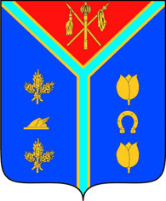  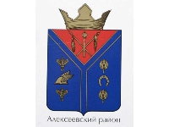
Быковский район | 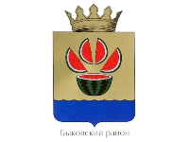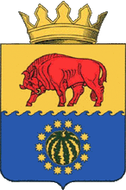
Городищенский район | 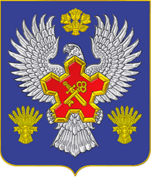  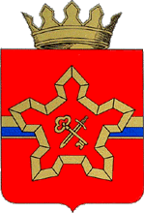 | 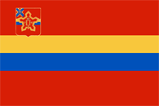  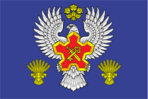
Даниловский район | 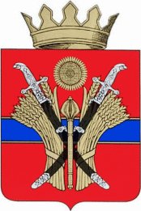
Дубовский район
Еланский район | 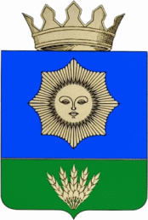  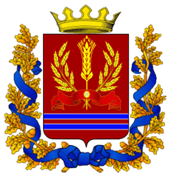 | 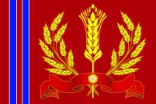
Жирновский район | 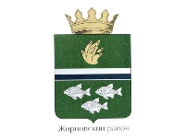  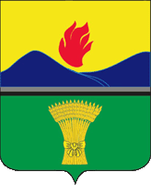  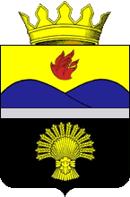 | 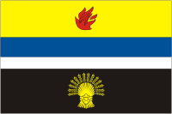
Иловлинский район | 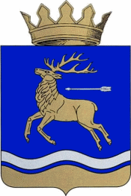 | 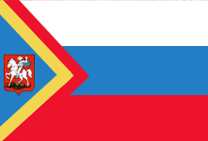
Калачевский район | 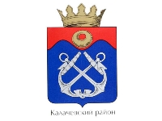  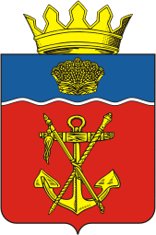
Камышинский район | 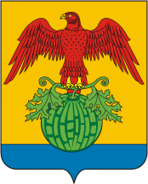  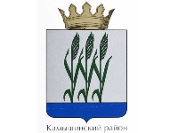
Киквидзенский район
Клетский район
Котельниковский район | 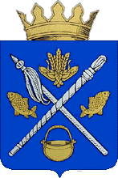
Котовский район | 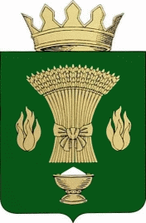
Кумылженский район | 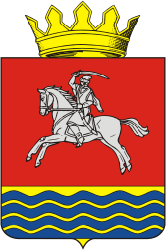 | 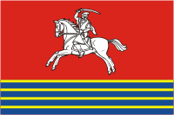
Ленинский район | 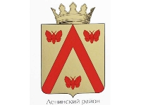
Михайловский район | 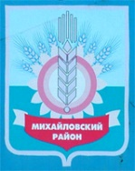  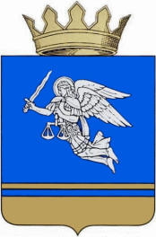
Нехаевский район | 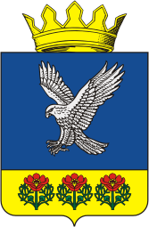 | 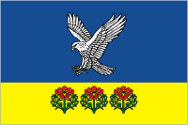
Николаевский район | 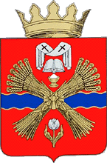
Новоаннинский район | 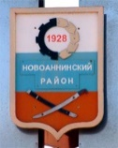
Новониколаевский район | 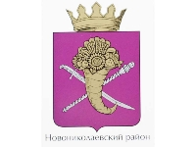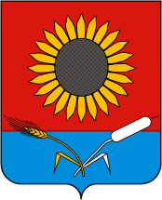
Октябрьский район | 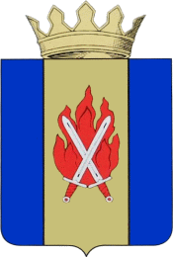
Ольховский район
Палласовский район | 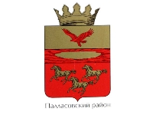  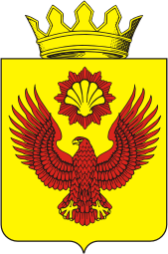 | 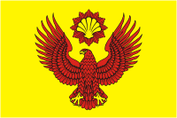
Руднянский район
Светлоярский район | 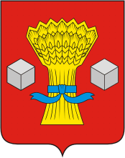
Серафимовичский район | 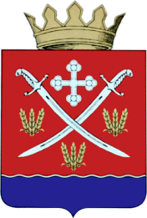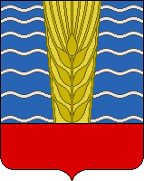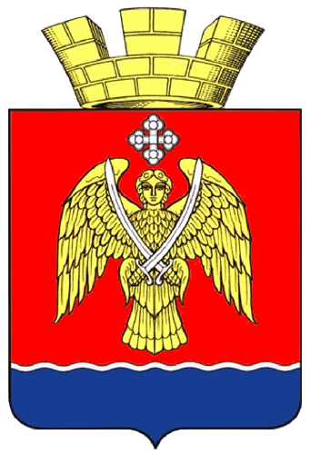
Среднеахтубинский район | 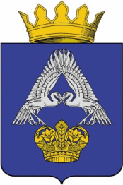
Старополтавский район | 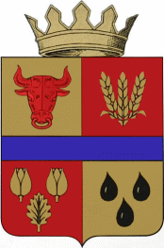
Суровикинский район | 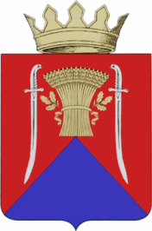
Урюпинский район | 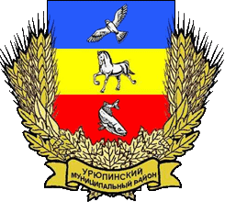  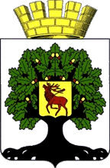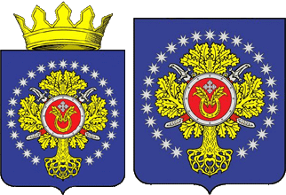
Фроловский район | 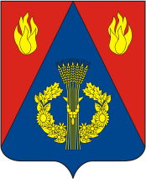  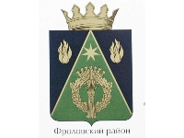 | 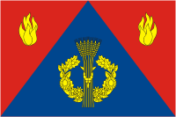
Чернышковский район | 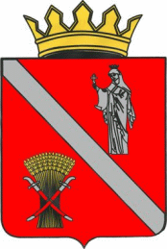

Приложение 3
6.3.Таблица 3. Геральдика городских поселений

Городское поселение | герб | флаг
Быковское
Городищенское | . | 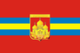
Ерзовское
Новорогачинское городское поселение | Нет информации
Дубовское | 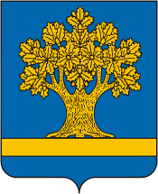
Еланское | Нет информации
Жирновское
Красноярское | Нет информации
Линевское
Иловлинское
Калачевское
Петров Вал
Котельниковское | 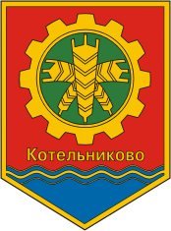
Котовское | 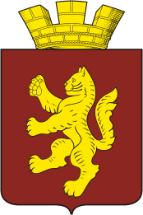  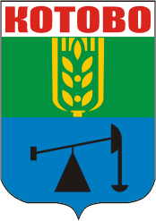
Ленинское | 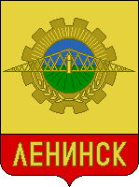
Николаевское
Новоаннинское
Новониколаевское
Октябрьское | 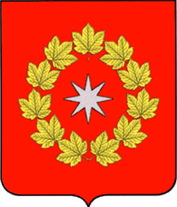 | 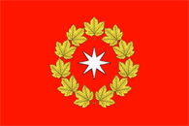
Палласовское | 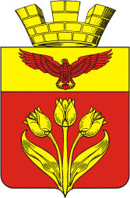 | 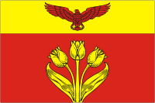
Руднянское | 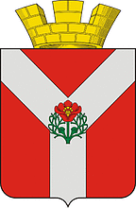
Светлоярское | Нет информации
Серафимовическое
Краснослободское | Нет информации
Средняя Ахтубинское
Чернышковское
Даниловское | Нет информации
Медведицкое | 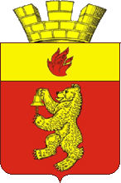
Суровикинское | 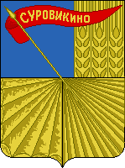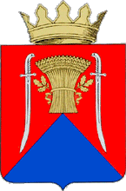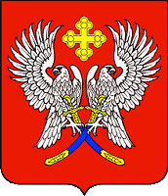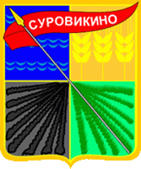 | 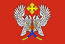

Приложение 4
6.4.Таблица 4. Геральдика городских округов, не вошедших в состав городских поселений

город | герб | флаг
Г.Волгоград | 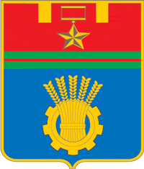  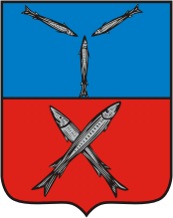  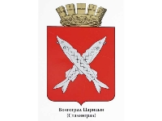
Г.Волжский | 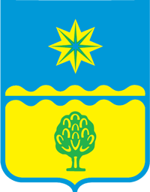  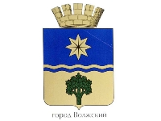
Г.Камышин | 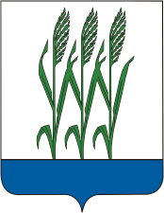  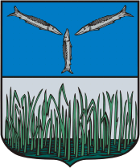
Г.Жирновск | 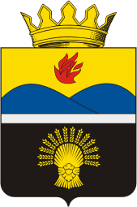
Г.Михайловка | 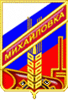
Г.Фролово

Приложение 5

6.5.Таблица 5. Геральдика сельских поселений Волгоградской области
районы | Поселения | Геральдика, дата принятия,описание
Алексеевский район | Алексеевское сельское поселение | Нет данных
 | Аржановское сельское поселение
 | Большебабинское сельское поселение
 | Краснооктябрьское сельское поселение
 | Ларинское сельское поселение
 | Поклоновское сельское поселение
 | Реченское сельское поселение
 | Рябовское сельское поселение
 | Самолшинское сельское поселение
 | Солонцовское сельское поселение
 | Стеженское сельское поселение
 | Трёхложинское сельское поселение
 | Усть-Бузулукское сельское поселение
 | Шарашенское сельское поселение
 | Яминское сельское поселение
Быковский район | Быковское городское поселение
 | Александровское сельское поселение | Нет данных
 | Верхнебалыклейское сельское поселение
 | Демидовское сельское поселение | Нет данных
 | Зелёновское сельское поселение
 | Кисловское сельское поселение
 | Красносельцевское сельское поселение | 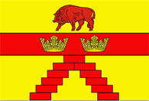  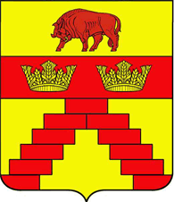
 | Луговопролейское сельское поселение | Нет данных
 | Новоникольское сельское поселение | 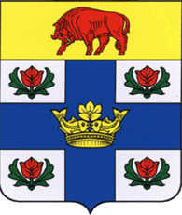
 | Побединское сельское поселение | Нет данных
 | Приморское сельское поселение
 | Садовское сельское поселение
 | Солдатско-Степновское сельское поселение
 | Урало-Ахтубинское сельское поселение
Городищенский район | Городищенское городское поселение
 | Ерзовское городское поселение
 | Новорогачинское городское поселение
 | Вертячинское сельское поселение
 | Грачёвское сельское поселение | Нет данных
 | Каменское сельское поселение
 | Карповское сельское поселение
 | Котлубанское сельское поселение
 | Краснопахаревское сельское поселение
 | Кузьмичёвское сельское поселение
 | Новожизненское сельское поселение
 | Новонадеждинское сельское поселение | 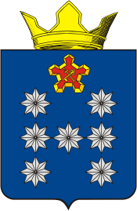
 | Орловское сельское поселение | 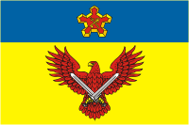  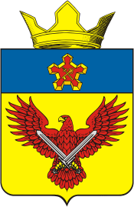
 | Паньшинское сельское поселение | Нет данных
 | Песковатское сельское поселение | 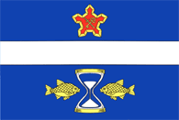  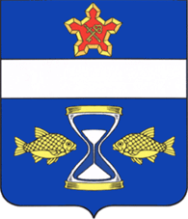
 | Россошинское сельское поселение | Нет данных
 | Самофаловское сельское поселение
 | Царицынское сельское поселение | 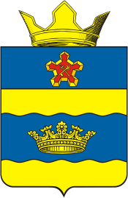
Даниловский район | Рабочий поселок Даниловка городское поселение
 | Атамановское сельское поселение | Нет данных
 | Белопрудское сельское поселение
 | Березовское сельское поселение | Нет данных
 | Краснинское сельское поселение
 | Лобойковское сельское поселение | 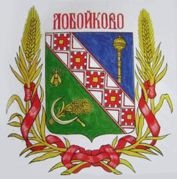  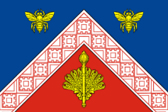
 | Миусовское сельское поселение
 | Ореховское сельское поселение | Нет данных
 | Островское сельское поселение
 | Плотниковское сельское поселение
 | Профсоюзнинское сельское поселение
 | Сергиевское сельское поселение
Дубовский район | Городское поселение г.Дубовка
 | Горнобалыклейское сельское поселение | 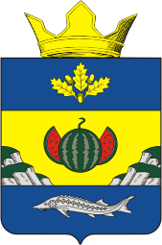
 | Горноводяновское сельское поселение | Нет данных
 | Горнопролейское сельское поселение | 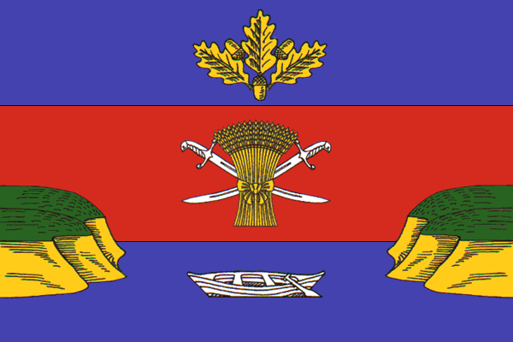
 | Грачёвское сельское поселения
 | Давыдовское сельское поселение | Нет данных
 | Лозновское сельское поселение | 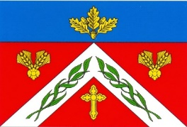
 | Малоивановское сельское поселение | 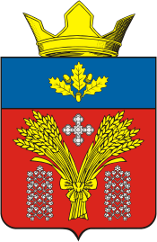  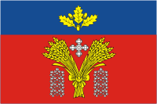
 | Оленьевское сельское поселение | 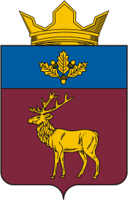  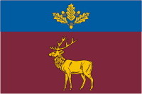
 | Песковатское сельское поселение
 | Пичужинское сельское поселение | 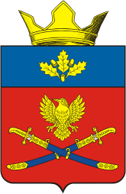
 | Прямобалкинское сельское поселение | Нет данных
 | Стрельношироковское сельское поселение | 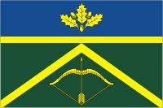
 | Суводское сельское поселение | Нет данных
Еланский район | Еланское городское поселение
 | Алявское сельское поселение | Нет данных
 | Берёзовское сельское поселение
 | Большевистское сельское поселение
 | Большеморецкое сельское поселение
 | Вязовское сельское поселение
 | Дубовское сельское поселение
 | Журавское сельское поселение
 | Ивановское сельское поселение
 | Краишевское сельское поселение
 | Морецкое сельское поселение
 | Рассветовское сельское поселение
 | Родинское сельское поселение
 | Таловское сельское поселение
 | Терновское сельское поселение
 | Терсинское сельское поселение
 | Тростянское сельское поселение
Жирновский район | Жирновское городское поселение
 | Красноярское городское поселение | Нет данных
 | Линёвское городское поселение | Нет данных
 | Медведицкое сельское поселение | 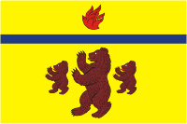  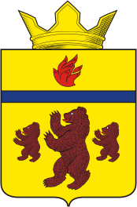
 | Александровское сельское поселение | 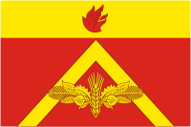  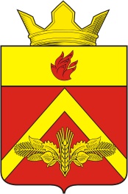
 | Алешниковское сельское поселение | 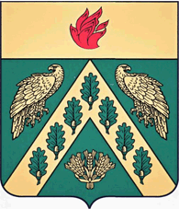
 | Бородачёвское сельское поселение | 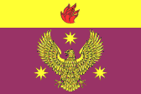
 | Верхнедобринское сельское поселение | Нет данных
 | Кленовское сельское поселение
 | Медведицкое сельское поселение
 | Меловатское сельское поселение
 | Нижнедобринское сельское поселение
 | Новинское сельское поселение
 | Тарапатинское сельское поселение | 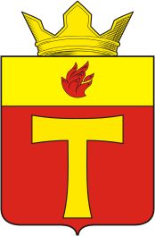
 | Тетеревятское сельское поселение | 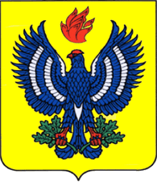  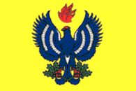
Иловлинский район | Иловлинское городское поселение
 | Авиловское сельское поселение | Нет данных
 | Александровское сельское поселение
 | Большеивановское сельское поселение
 | Качалинское сельское поселение
 | Кондрашовское сельское поселение
 | Краснодонское сельское поселение
 | Логовское сельское поселение
 | Медведевское сельское поселение
 | Новогригорьевское сельское поселение
 | Озерское сельское поселение
 | Сиротинское сельское поселение
 | Трехостровское сельское поселение
 | Ширяевское сельское поселение
Калачевский район | Калачёвское городское поселение
 | Береславское сельское поселение | Нет данных
 | Бузиновское сельское поселение
 | Голубинское сельское поселение
 | Зарянское сельское поселение
 | Ильевское сельское поселение
 | Крепинское сельское поселение
 | Логовское сельское поселение
 | Ляпичевское сельское поселение
 | Мариновское сельское поселение
 | Приморское сельское поселение
 | Пятиизбянское сельское поселение
 | Советское сельское поселение
Камышинский район | Петроввальское городское поселение
 | Антиповское сельское поселение | Нет данных
 | Белогорское сельское поселение
 | Верхнедобринское сельское поселение
 | Воднобуерачное сельское поселение
 | Гуселское сельское поселение
 | Костаревское сельское поселение
 | Лебяженское сельское поселение
 | Мичуринское сельское поселение
 | Нижнедобринского сельского поселения
 | Петрунинское сельское поселение
 | Саломатинское сельское поселение
 | Семеновское сельское поселение
 | Сестренское сельское поселение
 | Таловское сельское поселение
 | Терновское сельское поселение
 | Уметовское сельское поселение
 | Усть-Грязнухинское сельское поселение
 | Чухонастовское сельское поселение
Киквидзенский район | Александровское сельское поселение | Нет данных
 | Гришинское сельское поселение
 | Дубровское сельское поселение
 | Ежовское сельское поселение
 | Завязенское сельское поселение
 | Калачёвское сельское поселение
 | Калиновское сельское поселение
 | Мачешанское сельское поселение
 | Озеркинское сельское поселение
 | Преображенское сельское поселение
 | Чернореченское сельское поселение
Клетский район | Верхнебузиновское сельское поселение | Нет данных
 | Верхнечеренское сельское поселение
 | Захаровское сельское поселение
 | Калмыковское сельское поселение
 | Клетское сельское поселение
 | Кременское сельское поселение
 | Манойлинское сельское поселение
 | Перекопское сельское поселение
 | Перелазовское сельское поселение
 | Распопинское сельское поселение
Котельниковский район | Котельниковское городское поселение
 | Верхнекурмоярское сельское поселение | 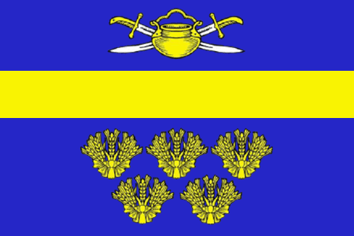
 | Выпасновское сельское поселение | Нет данных
 | Генераловское сельское поселение
 | Захаровское сельское поселение | Нет данных
 | Котельниковское сельское поселение
 | Красноярское сельское поселение | 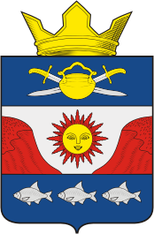
 | Майоровское сельское поселение | Нет данных
 | Нагавское сельское поселение
 | Наголенское сельское поселение | 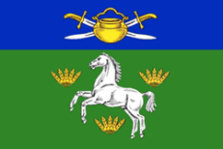
 | Нижнеяблочное сельское поселение | 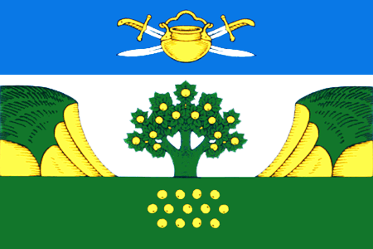
 | Пимено-Чернянское сельское поселение | Нет данных
 | Попереченское сельское поселение | 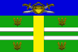
 | Пугачёвское сельское поселение | Нет данных
 | Семиченское сельское поселение
 | Чилековское сельское поселение
Котовский район | Котовское городское поселение
 | Бурлукское сельское поселение | Нет данных
 | Коростинское сельское поселение
 | Купцовское сельское поселение
 | Лапшинское сельское поселение
 | Мирошниковское сельское поселение
 | Моисеевское сельское поселение
 | Мокроольховское сельское поселение
 | Попковское сельское поселение
Кумылженский район | Белогорское сельское поселение | 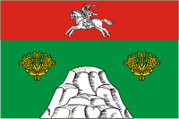  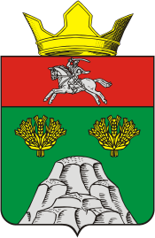
 | Букановское сельское поселение | 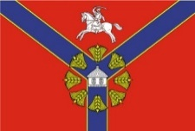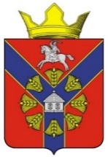
 | Глазуновское сельское поселение | Нет данных
 | Краснянское сельское поселение
 | Кумылженское сельское поселение
 | Поповское сельское поселение | Нет данных
 | Слащевское сельское поселение
 | Суляевское сельское поселение
 | Шакинское сельское поселение | 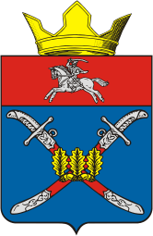
Ленинский район | Ленинское городское поселение
 | Бахтияровское сельское поселение | Нет данных
 | Заплавненское сельское поселение
 | Ильичевское сельское поселение
 | Каршевитское сельское поселение
 | Колобовское сельское поселение | Нет данных
 | Коммунаровское сельское поселение
 | Маляевское сельское поселение
 | Маякское сельское поселение
 | Покровское сельское поселение
 | Рассветинское сельское поселение
 | Степновское сельское поселение
 | Царевское сельское поселение
Михайловский район | Арчединское сельское поселение | Нет данных
 | Безымянское сельское поселение
 | Большовское сельское поселение
 | Етеревское сельское поселение
 | Карагичевское сельское поселение
 | Катасоновское сельское поселение
 | Октябрьское сельское поселение
 | Отрадненское сельское поселение
 | Раздорское сельское поселение
 | Раковское сельское поселение
 | Секачевское сельское поселение
 | Сенновское сельское поселение
 | Сидорское сельское поселение
 | Совхозное сельское поселение
 | Троицкое сельское поселение
Нехаевский район | Верхнереченское сельское поселение | 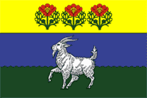
 | Динамовское сельское поселение | Нет данных
 | Захоперское сельское поселение
 | Краснопольское сельское поселение
 | Кругловское сельское поселение
 | Луковское сельское поселение
 | Нехаевское сельское поселение | 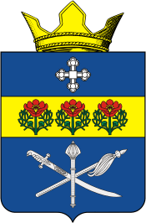
 | Нижнедолговское сельское поселение | Нет данных
 | Родничковское сельское поселение | 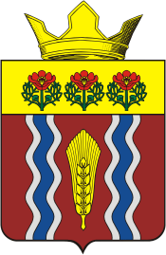
 | Солонское сельское поселение | 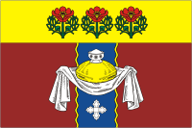  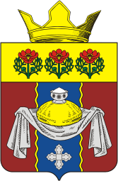
 | Тишанское сельское поселение | 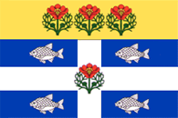  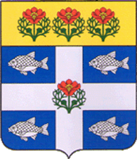
 | Упорниковское сельское поселение | Нет данных
 | Успенское сельское поселение
Николаевский район | Николаевское городское поселение
 | Барановское сельское поселение | Нет данных
 | Бережновское сельское поселение
 | Ильичевское сельское поселение
 | Комсомольское сельское поселение
 | Левчуновское сельское поселение
 | Ленинское сельское поселение
 | Новобытовское сельское поселение
 | Очкуровское сельское поселение
 | Политотдельское сельское поселение
 | Совхозское сельское поселение
 | Солодушинское сельское поселение
 | Степновское сельское поселение
Новоаннинский район | Новоаннинское городское поселение
 | Амовское сельское поселение | Нет данных
 | Березовское сельское поселение
 | Бочаровское сельское поселение
 | Галушкинское сельское поселение
 | Деминское сельское поселение
 | Краснокоротковское сельское поселение
 | Новокиевское сельское поселение
 | Панфиловское сельское поселение
 | Полевое сельское поселение
 | Староаннинское сельское поселение
 | Тростянское сельское поселение
 | Филоновское сельское поселение
 | Черкесовское сельское поселение
Новониколаевский район | Новониколаевское городское поселение
 | Алексиковское сельское поселение | Нет данных
 | Верхнекардаильское сельское поселение
 | Двойновское сельское поселение
 | Дуплятское сельское поселение
 | Комсомольское сельское поселение
 | Красноармейское сельское поселение
 | Куликовское сельское поселение
 | Мирное сельское поселение
 | Серпо-Молотское сельское поселение
 | Хоперское сельское поселение
Октябрьский район | Октябрьское городское поселение
 | Абганеровское сельское поселение | Нет данных
 | Аксайское сельское поселение
 | Антоновское сельское поселение | 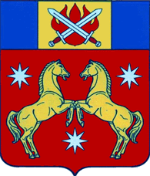
 | Васильевское сельское поселение | Нет данных
 | Громославское сельское поселение
 | Жутовское сельское поселение
 | Заливское сельское поселение
 | Ивановское сельское поселение
 | Ильменское сельское поселение
 | Ковалевское сельское поселение
 | Новоаксайское сельское поселение
 | Перегрузненское сельское поселение
 | Советское сельское поселение
 | Шебалиновское сельское поселение
Ольховский район | Гуровское сельское поселение | 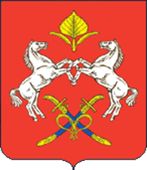  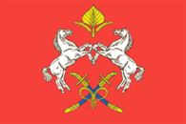
 | Гусевское сельское поселение | Дата принятия: 18.02.2010  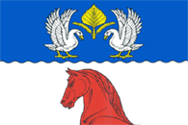  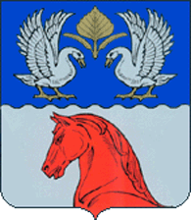
 | Зензеватское сельское поселение | 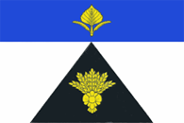
 | Каменнобродское сельское поселение | Нет данных
 | Киреевское сельское поселение | 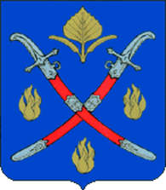
 | Липовское сельское поселение
 | Нежинское сельское поселение | Нет данных
 | Октябрьское сельское поселение
 | Ольховское сельское поселение | 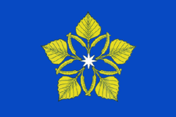
 | Романовское сельское поселение | 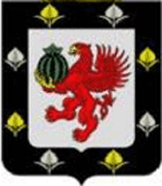
 | Рыбинское сельское поселение | 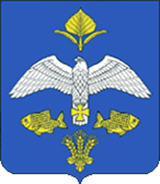
 | Солодчинское сельское поселение | 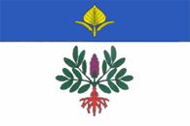  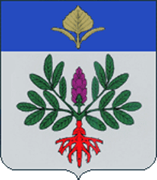
 | Ягодновское сельское поселение | 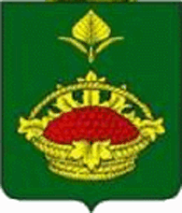  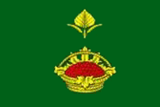
Палласовский район | Палласовское городское поселение
 | Венгеловское сельское поселение | Нет данных
 | Гончаровское сельское поселение
 | Заволжское сельское поселение
 | Кайсацкое сельское поселение
 | Калашниковское сельское поселение
 | Комсомольское сельское поселение
 | Краснооктябрьское сельское поселение
 | Лиманное сельское поселение | Нет данных
 | Приозерное сельское поселение
 | Революционное сельское поселение
 | Ромашковское сельское поселение
 | Савинское сельское поселение
 | Степновское сельское поселение
 | Эльтонское сельское поселение
Руднянский район | Руднянское городское поселение
 | Большесудаченское сельское поселение | Нет данных
 | Громковское сельское поселение
 | Ильменское сельское поселение
 | Козловское сельское поселение | 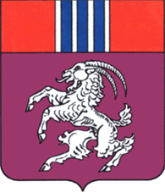  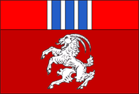
 | Лемешкинское сельское поселение | Нет данных
 | Лопуховское сельское поселение
 | Матышевское сельское поселение
 | Осичковское сельское поселение | 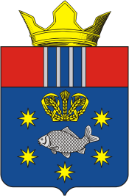
 | Сосновское сельское поселение | Нет данных
Светлоярский район | Светлоярское городское поселение
 | Большечапурниковское сельское поселение | Нет данных
 | Дубовоовражное сельское поселение
 | Кировское сельское поселение
 | Наримановское сельское поселение
 | Приволжское сельское поселение
 | Привольненское сельское поселение
 | Райгородское сельское поселение
 | Цацинское сельское поселение
 | Червленовское сельское поселение
Серафимовичский район | Город Серафимович городское поселение
 | Бобровское сельское поселение | Нет данных
 | Большовское сельское поселение
 | Буерак-Поповское сельское поселение
 | Горбатовское сельское поселение
 | Зимняцкое сельское поселение
 | Клетско-Почтовское сельское поселение
 | Крутовское сельское поселение
 | Отрожкинское сельское поселение
 | Песчановское сельское поселение
 | Пронинское сельское поселение
 | Среднецарицынское сельское поселение
 | Теркинское сельское поселение
 | Трясиновское сельское поселение
 | Усть-Хоперское сельское поселение
Среднеахтубинский район | Краснослободское городское поселение
 | Среднеахтубинское городское поселение
 | Ахтубинское сельское поселение
 | Верхнепогроменское сельское поселение | Нет данных
 | Кировское сельское поселение
 | Клетское сельское поселение
 | Красное сельское поселение
 | Краснооктябрьское сельское поселение
 | Куйбышевское сельское поселение
 | Рахинское сельское поселение
 | Суходольское сельское поселение
 | Фрунзенское сельское поселение
Старополтавский район | Беляевское сельское поселение | Нет данных
 | Валуевское сельское поселение
 | Верхневодянское сельское поселение
 | Гмелинское сельское поселение
 | Иловатское сельское поселение
 | Кановское сельское поселение
 | Колышкинское сельское поселение
 | Красноярское сельское поселение
 | Курнаевское сельское поселение
 | Лятошинское сельское поселение
 | Новоквасниковское сельское поселение
 | Новополтавское сельское поселение
 | Новотихоновское сельское поселение
 | Салтовское сельское поселение
 | Старополтавское сельское поселение
 | Торгунское сельское поселение
 | Харьковское сельское поселение
 | Черебаевское сельское поселение
Суровикинский район | Суровикинское городское поселение
 | Нижнечирское сельское поселение | Нет данных
 | Ближнеосиновское сельское поселение
 | Верхнесолоновское сельское поселение
 | Добринское сельское поселение
 | Качалинское сельское поселение
 | Лобакинское сельское поселение
 | Лысовское сельское поселение
 | Нижнеосиновское сельское поселение
 | Новомаксимовское сельское поселение
 | Сысоевское сельское поселение
Урюпинский район | Акчернское сельское поселение | 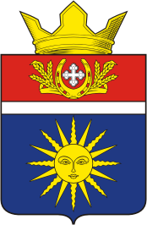  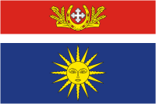
 | Беспаловское сельское поселение | Нет данных
 | Бесплемяновское сельское поселение
 | Большинское сельское поселение
 | Бубновское сельское поселение
 | Верхнебезымяновское сельское поселение
 | Верхнесоинское сельское поселение
 | Вихлянцевское сельское поселение
 | Вишняковское сельское поселение
 | Добринское сельское поселение
 | Дубовское сельское поселение
 | Дьяконовское сельское поселение
 | Забурдяевское сельское поселение
 | Искринское сельское поселение
 | Котовское сельское поселение
 | Краснянское сельское поселение
 | Креповское сельское поселение
 | Лощиновское сельское поселение
 | Михайловское сельское поселение
 | Окладненское сельское поселение
 | Россошинское сельское поселение
 | Салтынское сельское поселение
 | Хоперопионерское сельское поселение
Фроловский район | Арчединское сельское поселение | Нет данных
 | Большелычакское сельское поселение
 | Ветютневское сельское поселение
 | Дудаченское сельское поселение
 | Краснолиповское сельское поселение
 | Лычакское сельское поселение
 | Малодельское сельское поселение
 | Писаревское сельское поселение
 | Пригородное сельское поселение
 | Терновское сельское поселение
 | Шуруповское сельское поселение
Чернышковский район | Чернышковское городское поселение
 | Алешкинское сельское поселение | Нет данных
 | Басакинское сельское поселение
 | Большетерновское сельское поселение
 | Верхнегнутовское сельское поселение
 | Елкинское сельское поселение
 | Захаровское сельское поселение
 | Красноярское сельское поселение
 | Нижнегнутовское сельское поселение
 | Пристеновское сельское поселение
 | Сизовское сельское поселение
 | Тормосиновское сельское поселение

Приложение 6
6.6.Результаты анкетирования учащихся 6а и 6в классов
Вопросы:
- Почему на гербах и флагах изображены растения?
- Какое растение изображено на гербе г.Камышина?
- Какие растения изображены на гербах населенных пунктах Волгоградской области?
- Что символизируют на геральдических знаках пшеничные колосья, дуб, лазоревый цветок, тутовое дерево?

Приложение 7.

6.7.Геральдическое описание герба Волгоградской области

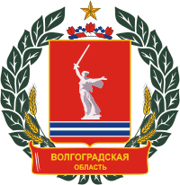
Дата принятия: 18.09.2000г
Конкурс на принятие областной символики проводился дважды. В 1996 — 1997 г.г., в конкурсе участвовало 87 авторов, однако комиссией для определения победителя конкурса и главой Администрации Волгоградской области все проекты были отклонены. В 1999-2000 г.г. из 17 представленных проектов, победил и был утвержден проект герба и флага, разработанный Ю.М. Курасовым (президент Российского научно-исследовательского и творческого центра политической истории, флаговедения и геральдики «Символ», Герольдмейстер Русской Геральдической Коллегии).
Щит увенчан клейнодом: на трехцветном бурелете (лазурь, червлень, серебро) три цветка тюльпана и шесть цветков василька (червлень и лазурь попеременно). Щит обрамлен венком из лавровых ветвей и пшеничных колосьев натуральных тинктур, перевитым снизу червленой лентой с надписью золотыми литерами: «ВОЛГОГРАДСКАЯ ОБЛАСТЬ». Между концами венка - золотая пятилучевая звезда.Над гербовым щитом помещен геральдический венец - бурелет - синего, красного и белого цветов попеременно, увенчанный тремя красными цветками степного тюльпана и шестью синими цветками василька.
Красный цвет геральдического щита символизирует цвет исторических эмблем царицынских полков, герба уездного города Царицына, Государственного герба РСФСР и современного Государственного герба Российской Федерации, знамен древней Руси и флагов советского периода и указывает на преемственность символов Волгоградской области, ее славные традиции и историю. Красный цвет также является символом стойкости и мужества жителей Волгоградской области во все периоды нахождения ее в составе России, их активности, решительности, солидарности и способности к самопожертвованию. Красный цвет - символ гордости и свободы и напоминание о том, что священная волгоградская земля полита кровью защитников Отечества. Статуя Матери-Родины символизирует безграничный патриотизм жителей области, боевой и трудовой героизм народа на протяжении веков и указывает на то, что именно на территории Волгоградской области происходила грандиозная Сталинградская битва, во многом определившая дальнейшие исторические судьбы нашей страны и всего человечества. Фигура Матери-Родины, давно и прочно ассоциирующаяся во всем мире с Волгоградской областью.
Две синие полосы в гербе области символизируют природно-географическое своеобразие Волгоградской области, по территории которой протекают две крупнейшие реки Европейской части России - Волга и Дон, играющие большое значение в ее жизни и развитии на протяжении всей истории.
Синий цвет - символ вечной молодости и гармонии, мудрости и духовного совершенства.
Белый цвет статуи и каемок в гербе области - символ мира, благородства, справедливости и светлых идеалов.
Бурелет над гербовым щитом имеет такие же цвета, как и щит. Цветы полевого тюльпана и василька, венчающие бурелет, символизируют своеобразие природы Волгоградской области и олицетворяют ее грядущее процветание.
Венок из ветвей лавра и колосьев пшеницы - символ боевой и трудовой славы Волгоградской области, ее природных богатств, сплоченности жителей. Зеленый и желтый цвета венка символизируют жизненную силу и процветание.
Желтая пятиконечная звезда - символ героизма и светлого будущего. Надпись на ленте - название области. Сочетание желтого и красного цветов надписи и ленты - цветовой символ славы и героизма Волгоградской области.
Эта цветовая гамма указывает на Волгоградскую область как на субъект Российской Федерации, на ее неразрывное единство с Россией.
Герб Волгоградской области установлен Законом Волгоградской области о гербе и флаге Волгоградской области № 436-ОД от 18 сентября 2000 года, принятым Волгоградской областной Думой 31 августа 2000 года.
Приложение 8.
6.8.Растения в геральдике населенных пунктов Волгоградской области

город | геральдика | обоснование
Г.Волгоград | Герб города Волгоград (1999 г.) Дата принятия: 31.03.1999  Дата принятия: 31.03.1999 | Золотистого цвета сноп пшеницы - символ изобилия волгоградской земли.
Г.Волжский | Дата принятия: 1954, 26.03.2003г, 20.10.2006  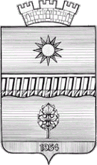 | Еще Петр I повелел устроить в районе нынешнего города Волжского казенный шелковый завод, потому что местность была богата тутовыми деревьями.Зеленый цвет дерева на желтом фоне является символом жизни, освоения степи человеком, символом свободы, простора и движения".
Г.Камышин | Герб 1781 год  15 марта 1968 года.  2003 год | Исторический герб Камышина, учрежденный Екатериной II, по которому в нижней части щита - "трава, называемая камыш, в белом поле, от которой город сей название свое получил". На самом деле здесь изображен рогоз.  "В серебряном поле три вырастающих из лазоревой оконечности стебля камыша".
Г.Жирновск | Дата принятия: 01.08. 2007  Дата принятия: 17 июля 2008г  Дата принятия: 17 июля 2009г | Пятнадцать колосьев пшеницы - по числу городских и сельских поселений муниципального района. Колос символ достатка. Специализация Жирновского района - сельскохозяйственное производство, в том числе выращивание злаковых культур (пшеница, гречиха). Это является обоснованием снопа злаковой культуры - пшеницы.
Г.Фролово | Герб города Фролово (1988 г.)  Дата принятия: 16.03.1988г Советский герб города Фролово утвержден исполкомом Фроловского горсовета народных депутатов 16 марта 1988 года.  утвержден Решением Фроловской городской Думы Волгоградской области от 25 июня 2008 года  Дата принятия: 25.06.2008г  Номер в Геральдическом регистре РФ: 4647  Утвержден Решением Фроловской городской Думы Волгоградской области (#32/492) от 25 июня 2008 года.  Дата принятия: 24.12.2008г  Утвержден Решением Фроловской городской Думы (#37/600) от 24 декабря 2008 года. | Золотой колос-символ достатка  Тюльпан — наиболее распространённый цветок в городских условиях.
Г.Михайловка | На старом гербе Михайловки на лазоревом щите был изображен золотой колос, алая лента по диагонали с названием города Михайловка и цементный завод на заднем плане. | Точного описания мы не нашли. Поэтому мы предположили, что колос олицетворяет изобилие и плодородие.

Алексеевский район
Дата принятия: 01.02.2001г.
Пшеничные колосья символизируют основу экономики района - земледелие, подкова - животноводство и славные казачьи традиции, а так же счастье и удачу, тюльпаны - неповторимую природу района.

Быковский район
Утвержден Решением Быковской районной Думы Волгоградской области (#61/402) от 21 июля 2009 года.
Проект герба Быково (с сувенирного значка): "В лазорево-червленом рассеченном щите с двумя шиповидными нитевидными укороченными поясами в оконечности справа щестерня, слева арбуз, обремененные колосом; все золото. В золотой зубчатой главе щита название города золотом же".
Арбуз - символ достигнутой славы, которую район завоевал на весь мир, что подчеркивает историческую действительность в словах знаменитого поэта М. Луконина - "Мой милый край - арбузная столица". Символизируя достигнутую мировую славу, изумительный плод арбуза выражает трудолюбие и преданность коренных жителей Быковского муниципального района земельному делу на бескрайних раскинутых просторах района. Золотой (желтый) цвет напоминает о бескрайних арбузных и пшеничных полях, о пустынях и символизирует высшую ценность, прочность, силу, богатство, процветание, справедливость и великодушие.
Красносельцевское сельское поселение
Дата принятия: 27.03.2014.
Герб: В золотом поле червленый пояс обремененный двумя золотыми коронами из пшеничных колосьев, подпираемый червленым стропилом, составленным из брусков. В главе идущий червленый бык с золотым кольцом в ноздрях. Щит увенчан муниципальной короной установленного образца. Утвержден Решением Красносельцевской сельской Думы (#65/184) от 27 марта 2014 года.
Новоникольское сельское поселение
Дата принятия: 14.06.2011. Символика Герба поселения отражает природно-географические и экономические особенности Новоникольского сельского поселения Быковского муниципального района. Утвержден Постоновлением о гербе Новоникольского СП утверждено Решением Новоникольской сельской Думы (#28/62) от 14 июня 2011 года.
Солдатско-Степновское сельское поселение
В зеленом поле золотая корона составленная из пшеничных колосьев сопровождаемая внизу тремя серебряными лапчатыми крестами (два и один). В золотой главе червленый бык с золотым кольцом в ноздрях. Щит увенчан муниципальной короной установленного образца.
Урало-Ахтубинское сельское поселение
Герб и флаг Урало-Ахтубинского сельского поселения были утверждены Урало-Ахтубинской сельской Думой 4 марта 2011 года решением №22/78.
Цветы тюльпанов символизируют степные просторы.

Городищенский район
Утвержден Решением Городищенской районной Думы (#539) от 29 марта 2012 года. Число колосьев - колличество муниципальных образований в составе района.
Городищенское городское поселение
Герб и флаг Городищенского городского поселения утвержден Решением Городищенской городской Думы № 30/2 от 21 марта 2007 года. В центре щита, в красном поле изображение храма Богородицы "Всех Скорбящих Радость" золотистого цвета. Храм в нижней части обрамляют ветви лавра и дуба». ЛАВРОВЫЙ ВЕНЕЦ – символ нерушимости, твердой славы, величия и победы. ДУБОВЫЙ ЛИСТ – символизирует силу, могущество, прочность, борьбу и победу.

Царицынское сельское поселение
Дата принятия: 18.08.2008г
Номер в Геральдическом регистре РФ: 4328
В золотом поле широкий волнистый лазоревый пояс, обремененный золотой короной, состоящей из обруча с пятью видимыми зубцами в форме подковообразно положенных четырех рыб, боковые соприкасаются хвостами с центральными, которые в свою очередь, соприкасаясь головами, поддерживают речное растение с сердцевиной о семи лепестках. В лазоревой главе золотое крепление с пятью бастионами, заполненное червленью и внутри него – ключ и обращенный вниз меч того же металла. Щит увенчан муниципальной короной установленного образца.
Утвержден Решением Совета депутатов Царицынского сельского поселения (#38) от 18 августа 2008 года.

Даниловский район
Точного обоснования мы не нашли.Но предположили, что пшеничные колосья символизируют основу экономики района, изобилие. Данное предположение базируется на следующих фактах: ведущей отраслью является агропромышленный комплекс. В районе выращивают следующие сельскохозяйственные культуры: пшеница, рожь, ячмень, кукуруза, овёс, гречиха, просо, подсолнечник. Среди ведущих сельскохозяйственных производителей можно выделить: ООО «Агро-Даниловка» — по итогам 2005—2007 годов занял 81 место в отраслевом Клубе «зерно—100». ООО «Випойл-Агро»— занял 68 и 80 места (филиал № 1 и филиал № 2 соответственно)в отраслевом Клубе «Подсолнечник—100». «ОАО Островское». Во владении этих трёх хозяйств сосредоточено более 112 тысяч га пашни. Кроме этого, имеются мелкие сельхозпроизводители:
20 мелких СПК, ООО, подсобных хозяйств (15,3 тыс. га пашни);
214 крестьянских (фермерских) хозяйств (22,5 тыс. га пашни)
Белопрудское сельское поселение
1 апреля 2011г.

Лобойковское сельское поселение

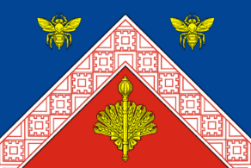
14 августа 2010Центр Лобойковского сельского поселения - село Лобойково. В нижней, правой части щита, в зеленом поле в верхней части, изображена золотая пчела. Ниже нее в наклонном положении золотые колосья пшеницы, на которые наложен серебряный серп с золотой ручкой, обращенной вниз. Обрамлен щит венком из двух крупных золотых пшеничных колосьев, перевитых алой (красной ) лентой". Хлебные колосья и серп символизируют вечный уклад крестьянской жизни. Плодородие и богатство нашей земли. Венок из золотых колосьев пшеницы, перевитых алой лентой – это отражение исторической и духовной связи с советским периодом в истории страны. Знак уважения к прошлому народа во все его исторические периоды.
Геральдическая доработка проекта герба была выполнена художником В.Э.Ковалем. Решением Совета депутатов Лобойковского сельского поселения №2/11 от 14 августа 2010 года герб был утверждён. Согласно тексту Положения о гербе:
"В червленом поле серебряное отвлеченное вверху стропило, дамасцированное и заполненное червленью, сопровождаемое вверху в лазоревом поле – двумя золотыми пчелами ( по одной с каждой стороны), внизу – золотой булавой поверх веерообразно положенных золотых пшеничных колосьев, которые символизируют смысл и основу крестьянского уклада жизни.

Дубовский район
Утвержден решением Дубовской районной Думы Волгоградской области (#24/150) от 28 июня 2007 года. Дерево — дуб с золотой (жёлтой) кроной, листья которого собраны в созвездия — гласно говорит о названии района. Дуб –эмблема силы, мощи, мужества и доблести. Точного обоснования мы не не шли, но можем предположить что изображение дуба связано с тем, что промышленность Дубовского района включает в себя семь крупных и средних предприятий, среди которых ЗАО НПП «Дубовская Сельхозтехника», ОАО «Дубовский деревообрабатывающий завод». Хотя в Дубовском районе развито бахчеводство (выращивание арбузов); разводят крупный рогатый скот, свиней, овец, птицу.

Дубовское городское поселение
Утвержден решением Думы городского поселения г. Дубовка (#26/103) от 22 февраля 2007 года. Во многих источниках геральдика Дубовского городского поселения совпадает с геральдикой Дубовского района

Горнобалыклейское сельское поселение
Дата принятия: 29.03.2007г.
В золотом щите зеленый с серебряными полосами арбуз с выходящими по сторонам червлеными арбузными долями, окантованными серебром и зеленью и усеянными черными семенами и сопровождаемые зелеными берегами с серебряными откосами. В лазоревой главе три золотых дубовых листа, веерообразно положенные и сопровождаемые дубовыми желудями того же металла. Утвержден Решением Совета депутатов Горнобалыклейского сельского поселения (#09/04) от 29 марта 2007 года.

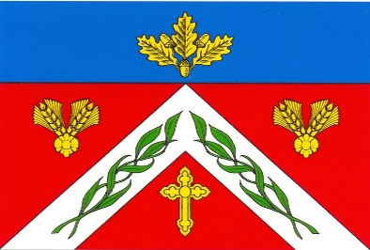

Горнопролейское сельское поселение Лозновское сельское поселение

Малоивановское сельское поселение
Дата принятия: 06.11.2008г.
В червленом поле два золотых разветвленных пучка пшеничных колосьев, связанные ближе к основанию золотой лентой и сопровождаемые в верхней части серебряным трилистным крестом, слева и справа серебряными веточками в столб. В лазоревой главе веерообразно три золотых дубовых листа, сопровождаемые тремя золотыми желудями. Утвержден Решением Совета депутатов Малоивановского сельского поселения (#80) от 6 ноября 2008 года.

Оленьевское сельское поселение Песковатское сельское поселение

Пичужинское сельское поселение

Дата принятия: 26.04.2007г.
В лазоревой главе по центру веерообразно три золотых дубовых листа, сопровождаемые тремя золотыми желудями. Утвержден Решением Совета депутатов Пичужинского сельского поселения (#21/40-1) от 26 апреля 2007 года.
Стрельношироковское сельское поселение
Дата принятия: 25.05.2007г.
В лазоревой главе – три золотых дубовых листа, веерообразно положенные и сопровождаемые дубовыми желудями того же металла. Утвержден Решением Совета депутатов Стрельношироковского сельского поселения (#3/2) от 25 мая 2007 года.
Номер в Геральдическом регистре РФ: 3927
Еланский район

На официальном сайте Администрации Волгоградской области изображены фрагменты календаря-плаката "70 лет Волгоградской области". На этом плакате изображен такой герб Еланского района. Согласно комментарию Ю.М.Курасова этот рисунок не является официальным гербом района, а только одним из проектов, предложенных художником В.Э.Ковалем.
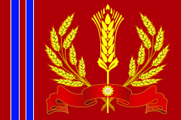
Герб и флаг Еланского муниципального района приняты Решением Еланской районной Думы от 16 февраля 2012 года № 202/32 "О гербе и флаге Еланского муниципального района". Еланский район расположен на северо-западе Волгоградской области в Южном федеральном округе и является одним из крупнейших сельскохозяйственных районов Волгоградской области. Лесостепи чередуются с изрезанными балками степями. Немногочисленные леса растут в поймах рек и представлены в основном дубом, осиной, липой и клёном.
Согласно закону о местном самоуправлении, в состав Еланского муниципального района входят определено одно городское поселение и 16 сельских поселений, что соответствует количеству колосьев, изображённых на полотнище флага.
В структуре производства продукции сельского хозяйства более 85 % приходится на продукцию растениеводства, природно-экономические условия определяют район как крупного производителя зерна и подсолнечника. В 2003 году валовой сбор зерна во всех категориях хозяйств составил 127 тыс. тонн, что является третьим показателем в области.
— золотые колосья — символы плодородия и богатства природы района;
— шестнадцать колосьев, объединённых одной общей перевязью, указывают на число сельских поселений, находящихся на территории района;
— золотой колос в центре флага объединён общей перевязью с шестнадцатью остальными колосьями и обозначает административный центр Еланского муниципального района Еланское городское поселение;

Еланское городское поселение
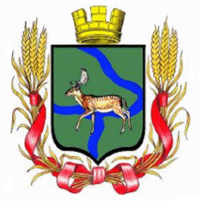
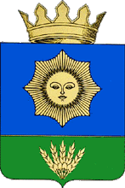

Во многих источниках геральдика Еланского городского поселения совпадает с геральдикой Еланского района

Жирновский район
Утвержден Постановлением Жирновской районной Думы Волгоградской области (#30/155-Д) от 1 августа 2007 года.
Утвержден Постановлением Жирновской районной Думы Волгоградской области (#51/288-Д) от 17 июля 2009
Специализация Жирновского района —сельскохозяйственное производство, в том числе выращивание злаковых культур (пшеница, гречиха). Это является обоснованием нахождения на флаге снопа злаковой культуры — пшеницы. Пятнадцать колосьев пшеницы - по числу городских и сельских поселений муниципального района. Колос символ достатка.
Жирновское городское поселение
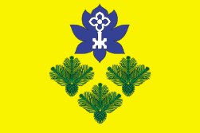
10 декабря 2009 Утвержден Постановлением Жирновской районной Думы Волгоградской области (#30/155-Д) от 1 августа 2007 года.
Во многих источниках геральдика Жирновского городского поселения совпадает с геральдикой Жирновского района
Александровское сельское поселение

В червленом поле золотое стропило, сопровождаемое в оконечности злотым букетом, составленным из пшеничного колоса в столб и лесной флоры по сторонам в пояс поверх стропила. Утвержден Решением Совета Александровского сельского поселения Жирновского муниципального района Волгоградской области (#27/103-С) от 25 октября 2007 года.
Алешниковское сельское поселение
В зеленом поле золотое стропило обремененное семью зелеными дубовыми листьями с золотыми желудями, сопровождаемое слева и справа сообращенными золотыми сидящими орлами с обращенными головами, в оконечности веерообразным букетом составленным из пшеничных колосьев того же металла. Утвержден Решением Совета депутатов Алешниковского с.п. (#3/6) от 12 марта 2009 года.

Тетеревятское сельское поселение

В золотом поле лазоревая распростертая птица – Тетерев. Хохолок, глаз, клюв и лапы червленые, когти лазоревые, держащие зеленые дубовые ветви. Утвержден Решением Совета Тетеревятского сельского поселения (#3/8) от 4 марта 2009 года.
Калачевский район
Утвержден Решением Калачевской районной Думы Волгоградской области (33-е очередное заседание) (#300) от 27 июня 2008 года. Колосья пшеницы - богатый хлебородный край. Пучок из одиннадцати колосьев (по числу литер в слове Калачевский).
Камышинский район
Утвержден решением Камышинской районной Думы (#21/179) от 28 февраля 2007 года. Основная специализация Камышинского района - сельскохозяйственное производство, в том числе выращивание овощей, картофеля, зерна. Но наибольшую известность району принесло выращивание бахчевых культур, среди которых главное место принадлежит арбузу. Вот почему в гербе района представлена эта бахчевая культура. Арбуз (как и гранат), из-за большого количества семян, находящихся внутри его - символ плодородия.
Киквидзенский район
Обоснование данной геральдике мы не нашли.Можем предположить, что колосья символизируют земледелие, богатство земли.Но отмечаем , что основой экономики района является сельскохозяйственное производство; общая площадь сельскохозяйственных угодий составляет 189 тыс. га, в том числе 149 тыс. га пашни (84 % — чернозёмы). В структуре сельского хозяйства на продукцию растениеводства приходится около 92 % и 8 % — на животноводство. Основными землепользователями в районе являются крестьянско-фермерские хозяйства, которых в районе 243, а также 5 СПК и 37 объединений крестьянско-фермерских хозяйств
Клетский район
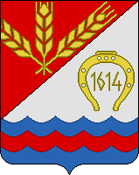
Три золотистых колоса – символ основной и древнейшей профессии клетчан – хлеборобства. Скрещение их показывает единение прошлого, настоящего и будущего поколений."Издавна казаки, живущие в этой местности, спасали своё имущество от половодья, закрепляя на верхушках деревьев клети из веток, в которые и клали всё самое ценное. Поэтому клеть изображена на гербе, а в ней сноп пшеницы, ведь главная ценность - хлеб.
Котельниковский район
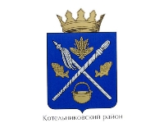
Утвержден решением Котельниковского районного Совета народных депутатов Волгоградской области (#43/252) от 29 июня 2007 года. Трудолюбие (золотые колосья пшеницы) - хлеб всему голова.
Котельниковское городское поселение
Герб города Котельниково (1967 г.)

Верхнекурмоярское сельское поселение Генераловское сельское поселение
Котельниковское сельское поселение
В пурпурном щите серебряный сокол держащий в лапах золотой веерообразный пучек из пяти пшеничных колосьев со стеблями и листвою. Утвержден Решением Совета народных депутатов Котельниковского сельского поселения Котельниковского муниципального района Волгоградской области (#100/31) от 17 июля 2007 года.
Наголенское сельское поселение
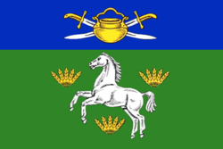
В зеленом поле вздыбленный серебряный конь, сопровождаемый тремя золотыми веерообразными пучками пшеницы из пяти колосьев каждый - два вверху, один внизу. Утвержден Решением Совета народных депутатов Наголенского сельского поселения Котельниковского муниципального района Волгоградской области (#43/13) от 24 августа 2007 года.
Нижнеяблочное сельское поселение Попереченское сельское поселение
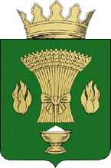
Котовский район
Утвержден Постановлением Котовской городской думы № 133/20 от 25 января 2007 года. 6 колосьев пшеницы (по числу букв в названии города). Колос - символ достатка.
Котовское городское поселение

Герб города Котово (1994 г.) › Во многих источниках геральдика Котовского городского поселения совпадает с геральдикой Котовского района
Кумылженский район
Белогорское сельское поселение

В золотом поле серебряная гора, сопровождаемая справа и слева золотыми букетами колосьев, в червленой главе – серебряный всадник. Утвержден Решением Совета Белогорского сельского поселения Кумылженского муниципального района Волгоградской области (#33/2-С) от 19 ноября 2007 года.
Букановское сельское поселение
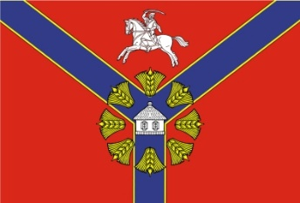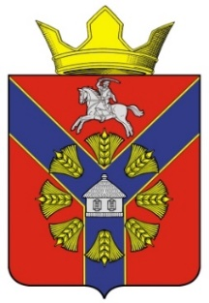
Шакинское сельское поселение

В лазоревом поле накрест положенные серебряные сабли в червленых ножнах, поверх всего три золотых дубовых листа в столбы, у основания соединенные в пояс желудями того же металла. Утвержден Решением Совета Шакинского сельского поселения Кумылженского муниципального района Волгоградской области (#46-1С) от 28 ноября 2007 года.
Ленинский район
Символика ветвей тутовника и тутового шелкопряда в гербе многозначна:
- ветви показывают, что через территорию района проходило множество торговых путей, в том числе и Великий шёлковый путь;
- здесь был построен Шёлковый, завод и местное население занималось выращиванием тутовых деревьев;
- в гербе тутовник также символизирует лучшие качества жителей района: трудолюбие, терпение, заботливость. Золотой цвет ветвей усиливает символику герба, показывая развитость земледелия и садоводства. В геральдике золото - символ урожая, богатства, стабильности, уважения. Утвержден решением Ленинской районной Думы (#59/276) от 1 июля 2005 года.

Ленинское городское поселение
На сайте городского поселения Ленинск (2013) изображен такой герб. именно этот герб Ленинска внесен в Государственный геральдический регистр РФ под №115.
Проект 1989 года.

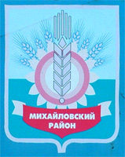
Михайловский район
На придорожных знаках при въезде на территорию района установлена такая эмблема. Точного описания мы не нашли. Поэтому мы предположили, что колос олицетворяет изобилие и плодородие.
Нехаевский район
Утвержден Решением Нехаевской районной Думой №16/18 от 26 апреля 2007 года и внесен в Государственный геральдический регистр РФ под №4295. Лазоревый цветок - символ любви казачества к своему краю, число три символ «троицы".
Верхнереченское сельское поселение Нехаевское сельское поселение
Родничковское сельское поселение
В пурпурном поле золотой пшеничный колос, сопровождаемый серебряными волнообразными столбами, обремененными лазоревой волнистой полосой. В золотой главе три червленых цветка, на зеленой листве, расположенные в ряд.Утвержден Решением Совета депутатов Родничковского сельского поселения (#4/9) от 4 мая 2007 года.

Солонское сельское поселение
В пурпурном щите – волнообразный лазоревый столб, окаймленный золотом, на который положено серебряное полотенце с опущенными краями по пурпурному полю, поверх полотенца – золотой каравай, увенчанный серебряной солонкой с солью. В оконечности столба – серебряный трехлистный крест. Щит венчает золотая земельная корона о трех зубцах.
Тишанское сельское поселение
В золотой главе три червленых цветка на зеленой листве расположенные в ряд. " Утвержден решением Совета депутатов Тишанского сельского поселения Нехаевского муниципального района Волгоградской области (#44/6) 22 декабря 2008 года.
Лазоревый цветок - символ любви казачества к своему краю, число три - символ "Троицы»
Новоаннинский район
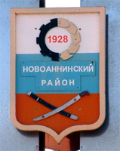
Решением Новоаннинской районной Думы от 20 августа 2009 года №41/368 утвержден "геральдический знак - эмблема Новоаннинского муниципального района". В геральдической терминологии описание геральдического знака-эмблемы Новоаннинского муниципального района Волгоградской области звучит следующим образом: в верхней части щита в обрамлении колосьев и шестеренки расположена дата образования района; в средней части щита расположена информационная надпись "Новоаннинский район"; в нижней части - шашка наголо и подкова;
золотые колосья символизируют зерноводство - основу экономики;
шестеренка символизирует перерабатывающую промышленность района; шашка наголо и подкова - символы неистребимого духа свободы и особой казачьей удали. Сочетание красного и желтого цветов указывает на связь с Россией. Красный - исторический и национальный цвет русского народа. Красно-желтыми были и древние знамена Киевской Руси. Сочетание красного и синего цветов, характерное для областной символики, говорит о принадлежности района к Волгоградской области. На придорожных знаках при въезде на территорию района изображается подобная эмблема, но в нижней части вместо подковы изображены ножны...
Николаевский район
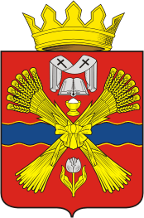
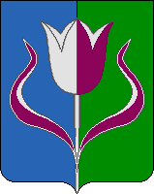
1994 год Утвержден Решением Николаевской районной
Думы Волгоградской области (#32/231)
от 9 октября 2007 года.
Лазоревый, окантованный золотом пояс и пшеничные снопы символизируют самоотверженный и неустанный труд людей, сделавших бескрайние степные просторы вдоль берегов великой русской реки Волги богатым аграрным краем. Земли загадочной и неповторимой, где по весне лазоревым цветом расцветают тюльпаны.
Новониколаевский район
30 июня 2006 | Г.
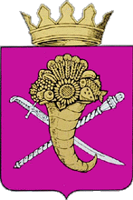
В червлёном поле с лазоревой оконечностью - золотой цветок подсолнуха с чёрными семенами над положенными поверх края оконечности золотым колосом и серебряным рогозом, стеблями накрест. Точного обоснования геральдических знаков мы не нашили. Точного обоснования данных гербов не найдено. Но данную символику можно объяснить следующими фактами:
На территории района рек хозяйственного назначения нет. Имеющиеся реки занимают площадь 435 га, озера 71 га, пруды — 2085 га, болота — 209 га. На территории района разведано 5 источников подземных вод, месторождение сырья для производства керамического кирпича. Имеются естественные дубово-тополевые леса. По климатическим условиям район расположен в полосе континентального климата с преобладанием засушливых ветров. Почвы района — обыкновенный чернозем. На территории района находится 5331 га леса; в том числе лиственные 1787 га, хвойные 2583 га. Новониколаевский район является сельскохозяйственным районом.
В структуре производства продукции сельского хозяйства более 63 % приходится на растениеводство. Район является одним из ведущих поставщиков высококачественного зерна и подсолнечника в Волгоградской области. Сельскохозяйственный комплекс района расположен на площади 228,0 тыс. га сельхозугодий, в том числе 168,9 тыс. га пашни, которая используется на 100 %. Мы предположили, что подсолнух, колос и рогоз – символы плодородия и трудолюбия жителей.
Октябрьский район
Октябрьское городское поселение
Утверждён Решением Совета депутатов ГП рп. Октябрьский (#30/235) от 19 февраля 2009 г В червленом (красном) поле серебряная восьмиконечная звезда, сопровождаемая одиннадцатью золотыми кленовыми листьями, составленными по форме венка.
Золотые кленовые листья – символ осеннего месяца октября, число листьев совпадает с числом литер в слове Октябрьский. Клен- одно из самых нарядных деревьев, растущих в поселке. Расположение листьев венком символизирует литеру «О», начальную в названии поселения.
Ольховский район
В лазоревом поле малая серебряная звезда о восьми лучах, сопровождаемая положенными вокруг нее в звезду же пятью золотыми ольховыми листьями с расходящимися от основания стеблей сережками,
2006 год 2010 год соприкасающимися между собой, окруженными двенадцатью серебряными восьмиконечными звездами. Пять листьев ольхи символизируют пять литер в слове "ольха", количество лучей звезды – число в литер в слове "ольховка", двенадцать звезд - 12 муниципальных образований в составе района.
Гуровское сельское поселение
В главе золотой ольховый лист в столб с двумя расходящимися от основания черенка сережками.
Лист ольхи символизирует Ольховский район. Утвержден Решением Совета депутатов сельского поселения (#6/24) от 17 февраля 2010 года.
Гусевское сельское поселение
В главе золотой ольховый лист в столб с двумя расходящимися от основания черенка сережками.
Ольховый лист - символ района. Утвержден Решением Совета депутатов сельского поселения (#69/22) от 18 февраля 2010 года.
Зензеватское сельское поселение
В серебряном поле с лазоревой главой, обремененной золотым ольховым листом в столб с двумя расходящимися от основания черенка сережками, чёрная пирамида, обремененная золотым пучком пшеничных колосьев, положенных веером и перевязанных бантом того же металла. Одна из главных достопримечательностей села- элеватор лег в основу геральдики. Ольховый лист - символ района, в составе которого находится Зензеватка. Утвержден Решением Совета депутатов сельского поселения (#6/23) от 11 февраля 2010 года.
Киреевское сельское поселение
В главе золотой лист в столб с двумя расходящимися от черенка сережками, по сторонам и в оконечности пламена того же металла. Лист ольхи символизирует Ольховский район. Утвержден Решением Совета депутатов сельского поселения (#7/08) от 1 марта 2010 года.
Липовское сельское поселение Октябрьское сельское поселение
Ольховское сельское поселение
В лазоревом поле малая серебряная звезда о восьми лучах, сопровождаемая положенными вокруг нее в звезду же пятью золотыми ольховыми листьями с расходящимися от основания стеблей сережками, соприкасающимися между собой.
Пять листьев ольхи символизируют пять литер в слове "ольха", количество лучей звезды - числов литер в слове "ольховка". Утверждён Решением Совета депутатов сельского поселения (#2/12) от 17 февраля 2010 года.
Романовское сельское поселение
В серебряном поле с широкой черной каймой, обремененной чередующимися золотым и серебряным листом ольхи в столб с двумя расходящимися от основания серебряными сережками, червленый восставший грифон с золотым клювом, передними лапами и когтями на задних лапах, держащий черный арбуз с зелеными полосами и зеленой листвой. Утверждён Решением Сельского совета депутатов Романовского сельского поселения (#11/19) от 18 февраля 2010 года.
Рыбинское сельское поселение
В главе золотой ольховый лист в столб с двумя расходящимися от основания черенка сережками, в оконечности три золотых колоса, положенных веером и перевязанных бантом того же металла. Есть две версии возникновения имени поселения. Первая: село основал казак по фамилии Рыбин, объединивший вокруг себя беглых крестьян и ставший их защитником. До революции зажиточное село насчитывало более 30000 жителей, была своя церковь. В годы Гражданской войны сельчане перешли на сторону белого движения, оттого и пострадали при новой власти. Вторая: село находится на берегу реки Иловля, изолилующей рыбами, что и заложено в символике герба: "И накормил Господь страждущих хлебами и рыбами. Утвержден Решением Совета депутатов сельского поселения (#7/3) от 15 февраля 2010 года.
Солодчинское сельское поселение
В серебряном поле с лазоревой главою, обремененной золотым ольховым листом в столб с двумя расходящимися от основания черенка сережками, растение солодка с пурпурным цветком в столб, с расходящимися по сторонам зелеными ветками с листьями и с червленым корнем. Растение солодка дало имя селу. Листь ольхи символизирует Ольховский район. Утверждён Решением Совета депутатов сельского поселения (#4/2) от 2 марта 2010 года.
Ягодновское сельское поселение

Паласовский район
Палласовское городское поселение
Утвержден Решением Палласовской городской Думы Волгоградской области (#2/11) от 14 марта 2008года. В червленом поле - три вырастающих снизу от одного стебля золотых тюльпана с двумя листьями, положенные веерообразно. Золотые цветы (тюльпаны) - рукотворный цветущий сад.
Краснооктябрьское сельское поселение
4 июня 2009г.
Руднянский район
Обоснование данного герба нами не найдены. Но обоснованием может служить тот факт, что основное направление экономики Руднянского района — сельскохозяйственное производство: площадь сельхозугодий составляет 107,6 тыс. га. Опорой агропромышленного комплекса района служат фермерские хозяйства. Здесь выращивают рожь, пшеницу, гречиху, ячмень, кукурузу, овес, подсолнечник; он славится красивейшими уголками природы, его даже называют волгоградской Швейцарией.
Руднянское городское поселение
Утверждён Решением Руднянского городского Собрания народных депутатов (#306) от 2 февраля 2009 года. В червленом поле вилообразный крест, обремененный червленым цветком с золотыми тычинками на зелёном стебле с листвою. Символика Герба и Флага Руднянского городского поселения отражает природно-географические и экономические особенности Руднянского городского поселения Червлёный цветок – символизирует произрастающий на территории поселения цветок пион тонколистный (лазоревый цветок).
Осичковское сельское поселение
В лазоревом поле серебряная рыба карп, сопровождаемая пятью золотыми восьмиконечными звездами, и венчающей короной, составленной из пяти пшеничных колосьв с листвой того же металла. Утвержден Решением Совета Осичковского сельского поселения (#36/125) от 18 декабря 2008 года.
Светлоярский район
Утвержден решением районного Совета народных депутатов Светлоярского района (#42/167) от 30 марта 2000 года. В червленом поле золотой сноп, перевязанный лазоревой лентой и сопровождаемый по бокам серебряными повернутыми кубами. Большое значение в развитии района имеет сельское хозяйство, в гербе оно символически изображено золотым снопом.
Серафимовичский район
Точного обоснования герба мы не нашли. В связи с тем, что в районе 15 сельских поселений, то нельзя предположить, что число колосьев соответствует сельских поселений. Поэтому можно предположить, что колосья олицетворяют достаток и трудолюбие жителей.
Серафимовическое городское поселение
Во многих источниках геральдика Серафимовического городского поселения совпадает с геральдикой Серафимовического района
Среднеахтубинский район
2003год 2010 год
Внизу – золотая корона состоящая из обруча обремененного жемчугом, от которого по центру произрастает пшеничный колос в столб с листвою переходящей в дуги, сопровождаемый противообращенными, изогнутыми подковообразно рыбами на спинах которых, покоятся речные цветы о семи лепестках каждый.Золотая символическая корона раскрывает богатства Родного края.
Фрунзенское сельское поселение
30 мая 2007г
Старополтавский район
Утвержден Постановлением Старополтавской районной Думы Волгоградской области второго созыва от 27 марта 2002 г. №12/122 Колосья символизируют зерноводство - основу экономики района. Дубовый лист и тюльпаны символизируют неповторимую природу района, где сохранились как реликтовые дубовые рощи, так и множество видов степных тюльпанов. Кроме того, дуб - символ стойкости и выносливости жителей сурового полупустынного края, а тюльпан - символ красоты, любви и надежды.
Суровикинский район
Точного обоснования геральдики мы не нашли, но так как в Суровикинском районе выращивают пшеницу, ячмень, горчицу, подсолнечник, кукурузу, гречиху, просо, овощи, развито бахчеводство, плодоводство, есть ОАО «Суровикинский элеватор», Суровикинский плодовоовощной консервный завод , то мы предположили, что колосья – символ богатство края и трудолюбия жителей.

Суровикинское городское поселение

Во многих источниках геральдика Суровикинского городского поселения совпадает с геральдикой Суровикинского района

Урюпинский район

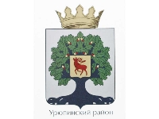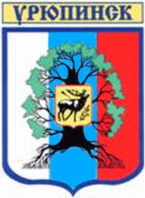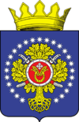

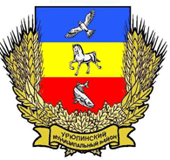

Колосья пшеницы, ветви дуба, клена и вербы символизируют богатство района сельскохозяйственными угодьями и пойменными лесами.

Акчернское сельское поселение

Символика флага отражает природно-географические и экономические особенности Акчернского сельского поселения. В червленой главе, подпираемой серебряным поясом, золотая подкова шипами вверх, сопровождаемая колосками пшеницы по три с каждой стороны и обвитых листом того же металла, в ней – серебряный трилистный крест.Номер в Геральдическом регистре РФ: 4637. Утвержден Решением Совета депутатов Акчернского сельского поселения (#42/175) от 11 ноября 2008 года.
Фроловский район

2006 год 2007год
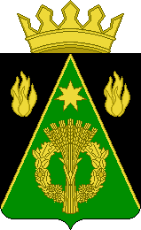
Название города "Фролово" происходит от имени Фрол (производного от "флоры" - цветы (растения), которое положено в основу названия поселения Фролово и, следовательно, Фроловского района. Пшеничный сноп - основное занятие сельского населения, в сочетании с венком образует русскую литеру "Ф", являющуюся заглавной в слове Фроловский.
Чернышковский район
Утвержденный Решением Чернышковской районной Думы от 25 апреля 2007 года №16/4. В нижней части расположен золотой хлебный сноп, указывающий на хозяйственную особенность района – земледелие.

